**bel.ru**

**Под Белгородом столкнулись BMW X7 и Lexus 450**

Сегодня, 16:38ПроисшествияФото: Сообщество "Авто Белгород"

**Происшествие случилось в Дубовом днём 15 июля. Погибших и пострадавших нет.**

Необычная авария произошла на улице Озёрной в посёлке Дубовое Белгородского района. Там столкнулись два элитных кроссовера — BMW X7 и Lexus 450.

И хотя один из них перевернулся, в ДТП, по сообщению пресс-службы МЧС, никто не пострадал. О происшествии в диспетчерскую службу сообщили в 14:47. На место выезжали спасатели, ГИБДД и скорая помощь.

Позже уже в Белгороде произошла ещё одна авария с Lexus. Там он столкнулся с KIA и вылетел на обочину.

<https://bel.ru/news/incident/15-07-2021/pod-belgorodom-stolknulis-bmw-x7-i-lexus-450>

**В пятницу белгородцев ждут дожди и порывы ветра**

Сегодня, 14:48ОбществоФото: Бел.Ру

**По данным синоптиков, в пятницу в регионе ожидается непогожий день. Стоит захватить с собой зонты.**

В пятницу, 16 июля, над Белгородской областью будет переменная облачность. Ночью местами пройдут кратковременные дожди — до 14 мм — с грозами. Днём ожидаются ливни с грозой и порывы ветра до 20 метров в секунду.

Ночью будет от 16 до 21 градуса тепла, днём — до +31 °С.

Если верить Гидрометцентру, в Белгороде дожди начнутся уже ночью, их пик придётся на 9 часов утра и продолжатся они до конца дня. Ночью будет +22, днём — до 29 градусов выше нуля.

В Старом Осколе тоже обещают дождливую пятницу. Но самый сильный дождь пройдёт к 6 часам утра, после будет выпадать до 2 мм осадков за три часа. Из-за этого будет прохладно — днём воздух прогреется до 25 градусов.

В Новом Осколе при сильных дождях будет на два градуса теплее, в Валуйках обещают всего 1,1 мм осадков и до +31 °С.

<https://bel.ru/news/society/15-07-2021/anomalnuyu-zharu-v-belgorodskoy-oblasti-vremenno-smenyat-livni-i-grad>

**В Белгородской области плававшая девушка попала под моторную лодку**

Сегодня, 13:32ПроисшествияФото: пресс-служба МЧС по Белгородской области

**Происшествие случилось вечером 14 июля в Старом Осколе. Пострадавшая отделалась травмой ноги, сообщили в региональном управлении МЧС.**

Примерно в 22:30 молодая пара плавала на водохранилище в необорудованном для купания месте между базой отдыха «Лебедь» и плотиной. На расстоянии около двухсот метров от берега мимо проплывала моторная лодка и задела 19-летнюю девушку.

Она получила травму ноги. Владелец лодки сориентировался и привёз пострадавшую на берег. Спасатели помогли вызвать скорую помощь. После оказания первой помощи девушку отправили в Губкинскую ЦРБ.

Ещё одно происшествие на воде случилось на Центральном пляже Белгорода. В 16:30 спасатели вытащили из воды 49-летнего мужчину. Оказалось, что он переоценил силы и решил заплыть подальше. Но в итоге пришлось звать на помощь.

Напомним, на пляже в Пикник-парке 14 июля утонул восьмилетний мальчик. Он ещё час [оставался жив](https://bel.ru/news/incident/15-07-2021/utonuvshiy-pod-belgorodom-malchik-byl-zhiv-eschyo-pochti-chas) после того, как его достали из воды. Врачи боролись за его жизнь, но реанимация не помогла. Следственный комитет проводит проверку.

<https://bel.ru/news/incident/15-07-2021/v-belgorodskoy-oblasti-plavavshaya-devushka-popala-pod-motornuyu-lodku>

**Утонувший под Белгородом мальчик был жив ещё почти час**

Сегодня, 13:14ПроисшествияФото: Бел.Ру

**Трагедия произошла вечером 14 июля на пляже в Пикник-парке. Восьмилетнего ребёнка достали из воды, врачи приехавшей скорой боролись за его жизнь, но спустя час мальчик умер, сообщили в пресс-службе МЧС.**

Из Северского Донца возле пляжной зоны Пикник-парка в 17:44 достали тело восьмилетнего мальчика. На место прибыли спасатели, полицейские и скорая помощь.

Врачи пытались спасти жизнь ребёнку, но реанимация не помогла — в 18:39 он умер.

Напомним, в региональном следственном комитете проводят [доследственную проверку](https://bel.ru/news/incident/15-07-2021/v-sledkome-rasskazali-podrobnosti-gibeli-malchika-v-piknik-parke-pod-belgorodom" \t "_blank), возможно возбуждение уголовного дела.

<https://bel.ru/news/incident/15-07-2021/utonuvshiy-pod-belgorodom-malchik-byl-zhiv-eschyo-pochti-chas>

**Белгородцы подожгли магазин и дверь в квартире**

Сегодня, 12:18ПроисшествияФото: Бел.Ру

**В ГУ МЧС Белгородской области сообщили о семи пожарах за сутки. Некоторые из них оказались специально организованными поджогами.**

В Губкине 14 июля загорелся экскаватор. Caterpillar 315 воспламенился из-за неисправности систем. Огонь повредил колёса, кабину экскаватора и моторный отсек.

В Гостищево Яковлевского горокруга 14 июля подожгли входную дверь одной из квартир. Произошло это днём в трёхэтажном многоквартирном доме. В подъезде на втором этаже на входе в одну из квартир недоброжелатели решили поджечь дверь. В результате закоптилось семь квадратных метров потолка в подъезде и повредилась сама дверь.

Ещё один поджог произошёл в Бирюче Красногвардейского района. Ближе к трём часам ночи 15 июля кто-то поджёг строительный магазин. В магазине «Строитель RU» огонь внутри повредил стены, потолок и торговый инвентарь на площади 50 квадратных метров. Горела и стена снаружи.

<https://bel.ru/news/incident/15-07-2021/belgorodtsy-podozhgli-magazin-i-dver-v-kvartire>

**Кольцо с пальца девушки пришлось снимать спасателям**

Сегодня, 11:58ПроисшествияФото: пресс-служба МЧС по Белгородской области

**Белгородка не смогла справиться с украшением из-за отёкшей руки. Пришлось обращаться за помощью. Подробности рассказали в региональном управлении МЧС.**

Тревожный сигнал поступил в службу спасения рано утром 15 июля — в 6 часов 40 минут из посёлка Разумное. Позвонила девушка и рассказала, что не может снять кольцо из-за отёкшего пальца.

На место выехали спасатели. Кольцо с помощью специнструмента сначала аккуратно подпилили, а потом срезали специальными кусачками.

Палец девушки освободили, медицинская помощь ей не потребовалось. О том, зачем ей понадобилось так срочно снять кольцо, не сообщается.

<https://bel.ru/news/incident/15-07-2021/koltso-s-paltsa-devushki-prishlos-snimat-spasatelyam>

**Экстренное предупреждение: в Белгородской области повысился класс пожароопасности**

Сегодня, 11:41ОбществоФото: ГУ МЧС России по Белгородской области

**Максимальный (пятый) класс пожарной опасности объявили в Губкинском горокруге. Высока вероятность возгораний в Белгороде, семи горокругах и 13 районах, предупреждают в региональном управлении МЧС.**

В Белгородской области действует штормовое предупреждение из-за аномальной жары. На 15 июля самый высокий уровень пожарной опасности — пятый — установился в Губкинском горокруге.

Четвёртый класс зарегистрировали в Белгороде, Алексеевском, Грайворонском, Валуйском, Новооскольском, Старооскольском, Шебекинском и Яковлевском городских округах, Белгородском, Борисовском, Волоконовском, Ивнянском, Корочанском, Красненском, Красногвардейском, Краснояружском, Прохоровском, Вейделевском, Ровеньском, Ракитянском и Чернянском районах.

Во всех перечисленных муниципалитетах увеличился риск возникновения очагов природных пожаров.

Напомним, что в Белгородской области ранее продлили [особый противопожарный режим](https://bel.ru/news/society/05-07-2021/osobyy-protivopozharnyy-rezhim-v-belgorodskoy-oblasti-prodlili-eschyo-na-mesyats-f65415e5-f934-4310-909c-9c21e75fb150) — по 25 июля. На время ограничений нельзя въезжать на машинах в леса, разводить там костры и проводить культурно-массовые и спортивные мероприятия.

За нарушения предусмотрены [увеличенные штрафы](https://bel.ru/news/society/21-04-2021/s-nachala-goda-na-belgorodtsev-sostavili-vosem-protokolov-za-kostry-v-lesah). Костры в лесах, например, обойдутся для физлиц в 4–5 тыс. рублей, а для юрлиц — в 300–500 тыс. рублей. Если ущерб от пожара будет значительным, нарушителям грозит уголовная ответственность вплоть до лишения свободы.

О том, что июль в Белгородской области будет непростым в плане пожарной опасности, ранее предупреждал [Рослесхоз](https://bel.ru/news/society/30-03-2021/v-belgorodskoy-oblasti-ozhidaetsya-pozharoopasnyy-aprel).

<https://bel.ru/news/society/15-07-2021/ekstrennoe-preduprezhdenie-v-belgorodskoy-oblasti-povysilsya-klass-pozharoopasnosti>

**В следкоме рассказали подробности гибели мальчика в Пикник-парке под Белгородом**

Сегодня, 11:33ПроисшествияФото: Бел.Ру

**Восьмилетний ребёнок утонул в водоёме вечером 14 июля. Следователи проводят проверку.**

По предварительным данным, восьмилетний мальчик отдыхал с родственниками в Пикник-парке на берегу Северского Донца. Вместе с другими детьми он без присмотра взрослых пошёл купаться в реку и утонул.

На берегу установлены таблички, что купаться там запрещено, но их не приняли во внимание. Следственный отдел по Белгороду начал доследственную проверку по факту гибели ребёнка. Криминалисты осмотрели место происшествия. Следователи опросили родственников мальчика и свидетелей.

Устанавливаются все обстоятельства происшествия, решается вопрос о возбуждении уголовного дела.

<https://bel.ru/news/incident/15-07-2021/v-sledkome-rasskazali-podrobnosti-gibeli-malchika-v-piknik-parke-pod-belgorodom>

**Мало пляжей и много утопленников: что не так с летним отдыхом в Белгородской области**

Вчера, 19:30ОбществоФото: ИА «Бел.Ру»

**Жара гонит жителей региона к водным объектам, однако купание не всегда проходит в разрешённых местах и релакс заканчивается трагедией. Кто отвечает за пляжи в регионе и сколько власти дают денег на безопасность человека — в этом материале.**

Практически каждый день сотрудники МЧС спасают заплывших на глубину белгородцев или сообщают о новых смертях. Так, только за два дня в водоёмах, не предназначенных для купания, [погибли семь мужчин и один мальчик](https://bel.ru/news/incident/28-06-2021/vosem-chelovek-utonuli-v-belgorodskoy-oblasti-za-vyhodnye) 2007 года рождения. Однако и в местах, где люди занимаются коммерцией и создают все условия для отдыха людей, происходят несчастные случаи. 14 июля в водоёме на территории Пикник-парка под Белгородом [утонул восьмилетний мальчик](https://bel.ru/news/incident/14-07-2021/na-plyazhe-v-belgorode-utonul-rebyonok). В следкоме отметили, что купание в этом месте было под запретом.

Что заставляет белгородцев отдыхать в экстремальных условиях — нехватка пляжей или излишняя вера в собственные силы?

### Бюджет — миллионы, а пляжи — десятки

По данным регионального управления МЧС, при наличии 809 водных объектов в Белгородской области оборудовано всего 69 пляжей. Для того, чтобы в речке или пруду разрешили купаться, нужно соблюсти ряд условий:

* нанять аттестованных матросов-спасателей;
* утвердить расписание работы спасательных постов с учётом дежурств;
* установить информационные стенды и знаки безопасности, запрещающие активность людей за пределами пляжа;
* оборудовать мачты для подъёма сигнальных флагов, а также места для купания детей с глубиной не более 1,2 метра, огороженных штакетником или пластиковой сеткой.

В самих пунктах спасения должны быть лодка, два жилета, круг, аптечка, бинокль, электромегафон и плавучий тонкий корабельный тросик с двумя поплавками.

На всё про всё из бюджетов 22 муниципалитетов в общей сложности выделено порядка 60,5 млн рублей, сообщили редакции в правительстве Белгородской области.

### «В детстве все в реках купались и живы остались»

Многие взрослые и, казалось бы, повидавшие жизнь белгородцы почему-то до сих пор руководствуются правилами обучения поведению на воде в стиле «отец меня бросил в реку, и я поплыл» и осознанно ведут детей на необорудованные пляжи. К сожалению, экстремальные уроки семейного образования часто заканчиваются трагедией. Так, в селе Посохово Валуйского округа [дедушка решил научить внучку плавать и сам начал тонуть](https://bel.ru/news/incident/24-06-2021/posle-gibeli-dedushki-i-vnuchki-na-prudu-v-belgorodskoy-oblasti-zaveli-ugolovnoe-delo), потянув за собой ребёнка — оба скончались.

После этого случая глава Белгородской области Вячеслав Гладков в очередной раз выступил с резкой критикой из-за [высокой смертности детей на воде](https://bel.ru/news/society/28-06-2021/gladkov-o-bezopasnosti-detey-na-plyazhah-horonim-kazhduyu-nedelyu). Он отметил, что только 23% детей в Белгородской области умеют плавать, а [бассейны в школах заливают бетоном](https://bel.ru/news/society/28-06-2021/basseyny-v-shkolah-belgorodskoy-oblasti-zalivayut-betonom) и превращают место для оздоровления в хозяйственные кабинеты учебных учреждений.

После скандала мэрия Белгорода сообщила, что на пляжах областного центра [тренеры будут бесплатно учить детей плавать](https://bel.ru/news/society/10-07-2021/na-plyazhah-v-belgorode-detey-budut-besplatno-uchit-plavat%D1%8A), чтобы ребёнок увереннее чувствовал себя на воде и знал основные правила поведения.

Что касается взрослых, то порой кажется, что им море по колено, а подвыпившим людям и вовсе всё нипочём. Так, в конце июня 24-летний белгородец решил искупаться на одном из пляжей Старого Оскола. Однако заплыв не удался, потому что [мужчина зашёл в воду в состоянии алкогольного опьянения](https://bel.ru/news/incident/30-06-2021/spasateli-vytaschili-iz-vody-pyanogo-belgorodtsa). К счастью, трагедии удалось избежать и утопающему помогли спасатели.

### «Страусиная» позиция?

На четырёх пляжах Белгорода находятся фуд-корты, спасательный пункт, детские качели, парковки, туалеты, душевые кабины и прочие удобства. Но есть и свои [минусы](https://bel.ru/news/city/02-07-2021/reyting-plyazhey-belgoroda-gde-luchshe-i-priyatnee-kupatsya) — песок не везде новый, в воде порой плавает мусор, а на берегу не всегда есть тенистые места. Однако стоит отметить, что Белгород всё же достаточно крупный город. То, что происходит за его пределами, оставляет желать лучшего.

Журналист ИА «Бел.Ру» в выходные посетил водоём в селе Великомихайловка Новооскольского городского округа. Это небольшое поселение в 100 км от областного центра.

С первого взгляда заметно, что пруд «Бурунок», как его называют местные, пользуется большой популярностью. Уже на дороге, ведущей к стихийному месту отдыха, одиноко валяются помидоры, пластиковая посуда и бутылки. На пруду купаются дети без присмотра взрослых, выбрав в качестве развлечений прыжки в воду и сплав на деревянных дверях по водной глади.

На импровизированном пляже песок смешан с землёй, стоят старые качели с облупившейся краской, беседка и дрова. Таблички, запрещающие купание, отсутствуют. Вода на пруду цветёт и имеет зеленоватый оттенок. О том, что творится на дне «Бурунка», остаётся только гадать.

Нужен ли на самом деле облагороженный пляж со спасателем в той же Великомихайловке, односельчане должны решить с представителями местной власти. Ясно одно: подобная история со стихийным отдыхом повторяется не в одном селе и даже городе. [Прокуратура нашла нарушения](https://bel.ru/news/society/14-07-2021/prokuratura-nashla-mnogochislennye-narusheniya-na-plyazhah-belgorodskoy-oblasti) в Старооскольском и Новооскольском горокругах, а также в Красненском и Борисовском районах. По данным ведомства, в некоторых муниципалитетах нет спасателей и функционируют места, которые не получили необходимые заключения о своей пригодности. Ведомство внесло 11 представлений и сообщило о случившемся в региональное правительство.

В начале июня руководитель Белгородской области Вячеслав Гладков жёстко высказался в отношении глав районов и округов, где организовано всего по одному пляжу. Тогда он заявил, что «[страусиная позиция](https://bel.ru/news/society/08-06-2021/gladkova-vozmutil-strausinyy-podhod-v-oborudovanii-plyazhey-v-rayonah-oblasti" \t "_blank)», при которой чиновники засунули голову в песок и руководствуются простым правилом «нет пляжа — нет проблем», не пройдёт. На том же совещании глава региона отметил, что смерть человека на воде — личная ответственность руководителей муниципалитетов.

### Обо всех подумали?

В апреле этого года мэр Белгорода Юрий Галдун заявлял, что к середине июня в областном центре [откроется пляж для инвалидов](https://bel.ru/news/city/27-04-2021/v-belgorode-poyavitsya-plyazh-dlya-invalidov). В мае администрация выставила тендер на 2,1 млн рублей на закупку [оборудования для места отдыха людей с ограниченными возможностями здоровья](https://bel.ru/news/city/05-05-2021/na-stroitelstvo-plyazha-dlya-invalidov-v-belgorode-vydelyat-2-1-mln-rubley). Там должны были обустроить деревянный настил для передвижения, кабинку для переодевания с кушеткой и рамой для подтягивания, пляжные зонты с утяжелителями и крестовиной, а также навесы для отдыха. Однако на дворе уже середина июля, а пляжа всё нет.

Журналистам обещали показать, как обустраивают зону отдыха для инвалидов, но мероприятие перенесли. Откроется ли в этом году место, где люди с ограниченными возможностями смогут спокойно и с комфортом погреться на солнце и искупаться в реке, неизвестно.

### Кто отвечает за безопасность на пляже

После критики главы региона пляжи по выходным проверяют заместители губернатора и начальники департаментов, а сотрудники управления региональной безопасности инспектируют объекты для релакса три раза в неделю по две группы сразу в четырёх муниципалитетах, чтобы охватить все 22 образования. Хватит ли ресурса [постоянно караулить водные объекты](https://bel.ru/news/society/28-06-2021/v-belgorodskoy-oblasti-budut-ezhednevno-proveryat-plyazhi-posle-rosta-chisla-utoplennikov), чтобы избежать массовых смертей?

В региональном правительстве нам пояснили, что ответственность за безопасность на водных объектах несут сезонные спасатели, местная администрация, общественные объединения правоохранительной направленности, члены областной и муниципальных комиссий по делам несовершеннолетних и защите их прав, а также специальный отдел в МЧС.

### Когда будет больше пляжей

Как ответили ИА «Бел.Ру» в региональном правительстве, главам муниципалитетов поставили задачу ежегодно увеличивать количество оборудованных пляжей. Так, в этом году дополнительно решили открыть места для отдыха в Корочанском и Ракитянском районах, а также в Шебекинском горокруге и Белгороде. Достаточно ли этого?

Восполнить потребность белгородцев в водных процедурах решили с помощью открытия ещё [52 муниципальных пляжей](https://bel.ru/news/society/06-07-2021/v-belgorodskoy-oblasti-poyavitsya-eschyo-52-munitsipalnyh-plyazha) в регионе. Однако такое увеличение количества зон для летнего релакса, жителям придётся подождать ещё год. Если всё пройдёт по плану, то в 2022-м белгородцы смогут искупаться примерно на 120 пляжах.

### Вместо послесловия

Редакция ИА «Бел.Ру» не оценивает действия местной власти и поведение белгородцев. Однако понятно, что к отдыху на воде стоит относиться внимательнее, ведь органы местного самоуправления и спасатели не вездесущи и не могут стоять у каждого пруда, вылавливая нерадивых пловцов.

В первую очередь, о своей безопасности должны задумываться сами отдыхающие, а не испытывать судьбу. Правила простые: купаться в разрешённых местах, не плавать наперегонки, следить за детьми, не перегреваться на солнце, а также не заходить в воду в состоянии алкогольного или наркотического опьянения.

Помочь соблюдать все эти нормы и создавать условия для хорошего бесплатного и безопасного отдыха, безусловно, — дело местной власти. Удастся ли народу и чиновникам договориться, уже другой вопрос.

<https://bel.ru/news/society/15-07-2021/malo-plyazhey-i-mnogo-utoplennikov-chto-ne-tak-s-letnim-otdyhom-v-belgorodskoy-oblasti>

**belnovosti.ru**

16 июля в Белгородской области пройдёт небольшой дождь

Фото: ulpravda.ru

**Температура воздуха спадёт до 26˚С тепла**

По данным белгородских синоптиков, **16 июля** переменная облачность. Ночью ожидаются кратковременные дожди с грозами, днём кратковременные дожди, местами ливни с грозой и даже град.

Ветер ночью переменных направлений**5–10 м/с**, днем северной четверти **8–13 м/с**, при грозах местами порывы **15–20 м/с**.

Температура воздуха ночью **16–21˚С тепла**, днём **26–31˚С тепла**.

Напомним, что всю неделю в Белгородской области была аномально жаркая погода, из‑за которой даже объявили самый высокий класс пожарной опасности.

<https://www.belnovosti.ru/novosti/104675.html>

Неизвестный белгородец поджог квартиру в Яковлевском горокруге

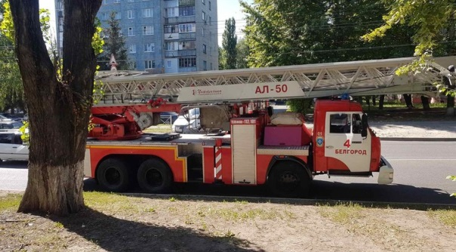Фото: пресс-служба МЧС Белгородской области

**В среду, 14 июля, загорелась квартира в селе Гостищево**

Как сообщает пресс-служба МЧС Белгородской области, на втором этаже многоквартирного дома загорелась трехкомнатная квартира. Огнем повреждена входная дверь и закопчены стены в подъезде. По мнению спасителей, причиной пожара стал поджог.

В Белгородской области 14 июля произошло еще 7 пожаров в Белгороде, Губкине, в Чернянском, Красногвардейском районах и в Шебекинском горокруге.

<https://www.belnovosti.ru/proisshestviya/chp/104673.html>

В МЧС рассказали подробности гибели 8-летнего мальчика на пляже в Белгороде

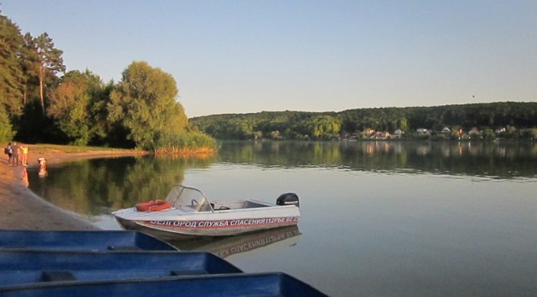Фото: пресс-служба СУ СК Белгородской области

**В среду, 14 июля, 17:44 в месте необорудованном для купания очевидцы извлекли тело 8 летнего мальчика**

Как сообщает пресс-служба МЧС Белгородской области, к месту происшествия незамедлительно выехали спасатели и бригада скорой помощи. Мальчик был ещё жив, м медработники провели реанимационные действия, но спасти ребёнка не удалось. В 18:39 врачи констатировали смерть 8-летнего ребёнка.

Напомним, что с начала лета в водоёмах Белгородской области утонули уже 25 жителей региона, в том числе и 4 ребёнка.

<https://www.belnovosti.ru/novosti/104672.html>

Белгородские спасатели помогли женщине снять кольцо с пальца

Фото: Пресс-служба МЧС России по Белгородской области

**У жительницы Разумного отёк палец, из‑за чего снять кольцо самостоятельно не получалось**

Пресс-служба МЧС России по Белгородской области сообщила, что **15 июля в 6 утра** им поступил звонок от жительницы Разумного. Женщина рассказала, что не может снять кольцо с отёкшего пальца.

Прибывшие спасатели, воспользовавшись необходимыми инструментами, аккуратно подпилили кольцо и срезали золотое кольцо кусачками.

Белгородке медпомощь не понадобилась.

<https://www.belnovosti.ru/novosti/104667.html>

Белгородский следком проводит проверку по факту гибели 8-летнего мальчика на водоеме

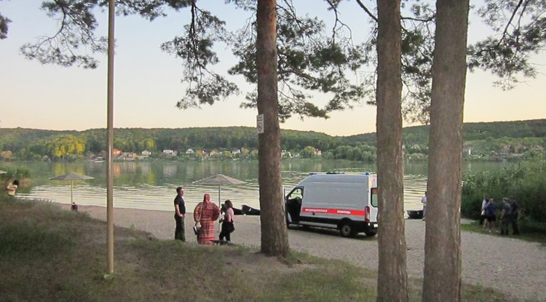Фото: пресс-служба СУ СК Белгородской области

**Ребёнок пошёл купаться в место, необорудованное для купания**

Как сообщает пресс-служба СУ СК Белгородской области, 14 июля 2021 года 8-летний мальчик отдыхал с родственниками в «Пикник-парке». Находясь в компании друзей, ребёнок решил искупаться в месте, необорудованном для купания. На берегу присутствовали таблички о запрете купания.

Следователи осмотрели место происшествия, поговорили с родителями и очевидцами произошедшего. Решается вопрос о возбуждении уголовного дела.

<https://www.belnovosti.ru/novosti/104666.html>

В Белгородской области объявлен самый высокий класс пожарной опасности

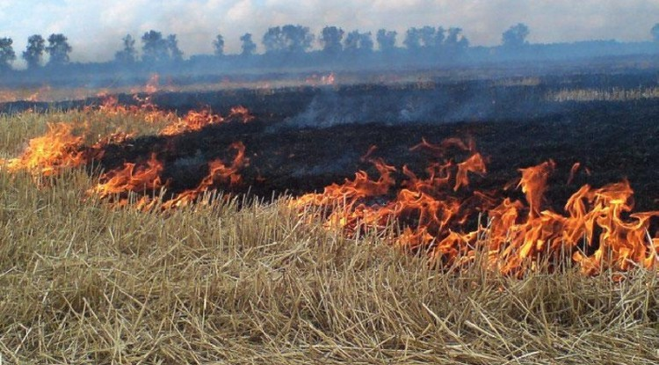Фото: yakutia.info

**Мэрия города сообщила, что пятый класс пожарной опасности объявили из‑за аномально жаркой погоды**

Также пресс-служба мэрии предупреждает, что рядом с сухой травой и в лесах категорически запрещено:

— разводить костры,  
— курить,  
— заезжать на авто,  
— использовать пиротехнические изделия;  
— оставлять на солнце прозрачные бутылки.

Белгородские синоптики прогнозируют, что к выходным температура спадёт. Ожидаются незначительные осадки с усилением ветра.

Напомним, что в случае чрезвычайной ситуации необходимо звонить по номеру «**112**».

<https://www.belnovosti.ru/novosti/104660.html>

На пляже под Белгородом утонул 8-летний мальчик

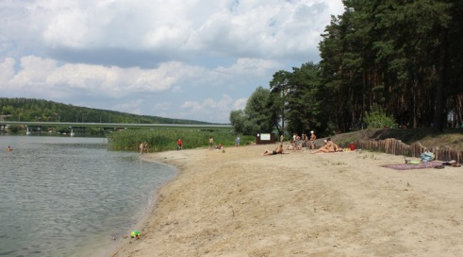Фото: Алексей Дворкин

**Приехавшая машина скорой помощи не смогла помочь, ребёнок уже утонул**

О трагедии пишет «Фонарь» со ссылкой на комментарий пресс-службы МЧС Белгородской области. Ребёнок утонул на пляже в «Пикник-парке» на улице Дальней Тихой.

Напомним, что врио губернатора Вячеслав Гладков во время оперативного совещания поднял вопрос о высокой детской смертности на водоемах и поручил инспектировать пляжи чиновникам более внимательно и с привлечением спасателей и полицейских.

За июль 2021 года, по данным МЧС Белгородской области, утонули 25 человек, из них 4 ребёнка.

<https://www.belnovosti.ru/novosti/104655.html>

Профессиональные тренеры научат белгородских детей держаться на воде

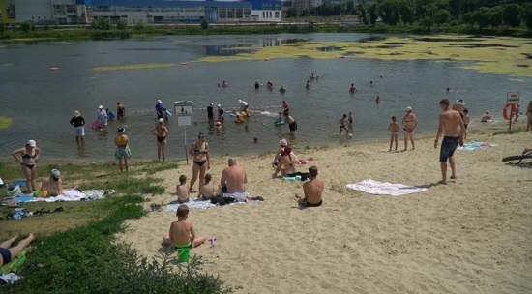

**Занятия проходят с полудня до двух часов дня каждые выходные на городских пляжах**

Начало купального сезона омрачили несколько трагических случаев на воде. Такие занятия должны свести происшествия к минимуму.

Тренеры-преподаватели детско-юношеской спортивной школы №2, Дворца детского творчества, учреждения допобразования «Ровесник» учат юных пловцов держаться на воде, рассказывают, что делать, если начал тонуть.

Такой всеобуч по плаванию нравится всем, мамам, папам и бабушкам, а главное — самим детям. Юные покорители водной стихии выстраиваются в очередь к педагогам. Обучение проводят в ограниченной зоне водоема с глубиной не более метра.

За безопасностью уроков следят спасатели. Такие занятия абсолютно бесплатны и продолжатся до конца купального сезона.

Подробнее в нашем сюжете.

<https://www.belnovosti.ru/novosti/104654.html>

**bel.kp.ru**

**На Белгородчину возвращаются дожди с градом**

Возможны порывы ветра до 20-ти метров в секунду

Важно взять под особый контроль детей и не оставлять их без присмотра.

Фото: пресс-служба Главного управления МЧС России по Белгородской области

По данным белгородских синоптиков, 16 июля в регионе ожидается переменная облачность.

Ночью местами кратковременные дожди с грозами. Днем кратковременные дожди, местами ливни с грозой, град.

Ветер ночью переменных направлений от пяти до десяти метров в секунду, днем – северный, от восьми до 13-ти метров в секунду, при грозах местами порывы до 15-20-ти метров в секунду.

Температура воздуха ночью от 16-ти до 21-го градуса тепла днем – от 26-ти до 31-го градуса выше ноля.

Главное управление МЧС России по Белгородской области напоминает: если непогода застала вас на улице, держитесь как можно дальше от легких построек, мостов и деревьев. Старайтесь быстрее спрятаться в помещении.

В ветреную погоду следует исключить использование открытого огня. При перепадах напряжения в электрической сети квартиры немедленно обесточьте все электробытовые приборы, выдерните вилки из розеток, чтобы во время вашего отсутствия при внезапном включении электричества не произошел пожар.

Важно взять под особый контроль детей и не оставлять их без присмотра.

Водителям следует быть предельно осторожными и внимательными, строго соблюдать правила дорожного движения. Управляя автомобилем, не развивайте скорость большую, чем позволяют погодные и дорожные условия. Проявляйте особую осторожность на перекрестках и пешеходных переходах.

В связи с ухудшением метеоусловий рекомендуется не оставлять транспортные средства под большими деревьями, кроны которых могут сломаться от ветра, а также вблизи слабоукрепленных, ветхих конструкций, рекламных щитов.

В случае происшествия звоните по телефону Службы спасения «112». Единый телефон доверия ГУ МЧС России по Белгородской области - 8 (4722) 39-99-99.

Читайте на WWW.BEL.KP.RU: <https://www.bel.kp.ru/online/news/4366002/>

<https://www.bel.kp.ru/online/news/4366002/>

**Спасатели помогли жительнице Белгородской области снять кольцо с пальца**

Пришлось применять кусачки

Медпомощь девушке не потребовалась.

Фото: пресс-служба Главного управления МЧС России по Белгородской области

Сегодня в 6 часов 40 минут в службу спасения (112) поступил тревожный сигнал из поселка Разумное. Звонившая девушка сообщила, что не может снять кольцо с отекшего пальца.

На место экстренно прибыли спасатели поисково-спасательной службы Белгородской области.

С помощью специнструментов спасатели сначала аккуратно подпилили, а затем специальными кусачками срезали золотое кольцо и освободили палец девушки.

«Медпомощь девушке не потребовалась», - информирует пресс-служба Главного управления МЧС России по Белгородской области.

Читайте на WWW.BEL.KP.RU: <https://www.bel.kp.ru/online/news/4365930/>

<https://www.bel.kp.ru/online/news/4365930/>

**В Белгородской области объявили штормовое предупреждение**

Всему причиной сильная жара

В нашем регионе действует запрет на разведение костров, сжигание мусора, стерни.

Фото: пресс-служба Главного управления МЧС России по Белгородской области

«В регионе действует штормовое предупреждение из-за аномально высоких температур воздуха», - сообщает пресс-служба Главного управления МЧС России по региону.

По прогнозам синоптиков, сегодня в Белгороде, Алексеевском, Грайворонском, Валуйском, Новооскольском, Старооскольском, Шебекинском и Яковлевском городских округах, в Белгородском, Борисовском, Волоконовском, Ивнянском, Корочанском, Красненском, Красногвардейском, Краснояружском, Прохоровском, Вейделевском, Ровеньском, Ракитянском и Чернянском районах установился четвертый класс пожарной опасности.

В Губкинском городском округе установился самый высокий пятый класс пожарной опасности.

Как следствие, увеличивается риск возникновения очагов природных пожаров.

В нашем регионе действует запрет на разведение костров, сжигание мусора, стерни, пожнивных и порубочных остатков, проведение всех видов пожароопасных работ.

Необходимо быть предельно осторожными в обращении с огнем, нельзя разводить костры. В условиях жаркой и сухой погоды населению необходимо строго соблюдать правила пожарной безопасности.

Всем важно помнить, что самой действенной профилактической мерой возникновения пожаров является соблюдение правил пожарной безопасности, аккуратность и осмотрительность в повседневных делах.

Если природный пожар угрожает вашей безопасности, немедленно покиньте опасную зону и сообщите в администрацию ближайшего населенного пункта, чтобы власти своевременно предприняли меры.

Обнаружив возгорание, следует незамедлительно сообщить об этом по телефону пожарно-спасательной службы МЧС России – «101» или по телефону «112».

Читайте на WWW.BEL.KP.RU: <https://www.bel.kp.ru/online/news/4365677/>

<https://www.bel.kp.ru/online/news/4365677/>

**vbelgorode.com**

Ребенок утонул в реке Происшествия Несчастный случай произошел в Пикник-парке. В Белгороде проводится проверка по факту несчастного случая, который произошел 14 июля в Пикник-парке. Как сообщает пресс-служба СУ СК РФ по белгородской области, 8-летний мальчик вместе с родственниками отдыхал на берегу реки Северский донец. В компании других детей, без взрослых, он пошел купаться и утонул. Купаться в этом месте запрещено, об этом предупреждают информационные таблички, однако отдыхающие запрет проигнорировали.  
  
Источник: [ООО "Регион центр"](http://vbelgorode.com/incidents/181970/)

<http://vbelgorode.com/incidents/181970/>

**bel.aif.ru**

# В Белгородской области 16 июля ожидаются дожди и порывы ветра до 20 м/с

[](https://aif-s3.aif.ru/images/024/415/982ceb655c7a408d3c5fb88f5559ea1a.jpg)

Белгород , 15 июля - АиФ Белгород.

В пятницу, 16 июля, в Белгородской области ожидаются дожди и порывы ветра до 20 м/с, сообщили местные синоптики.

Ночью местами кратковременные дожди с грозами. Днем кратковременные дожди, местами ливни с грозой, град. Температура воздуха ночью будет колебаться от +16˚С до +21˚С, днём от +26˚С до +31˚С. Ветер ночью переменных направлений, 5-10 м/с, днём северной четверти 8-13 м/с, при грозах местами порывы могут достигать 15-20 м/с.

Спасатели попросили местных жителей держитесь как можно дальше от лёгких построек, мостов и деревьев. В случае происшествия необходимо звонить по телефонам: 112 или 8 (4722) 39-99-99.

«В ветреную погоду следует исключить использование открытого огня. При перепадах напряжения в электрической сети квартиры, немедленно обесточьте все электробытовые приборы, выдерните вилки из розеток, чтобы во время вашего отсутствия при внезапном включении электричества не произошёл пожар», – отметили в пресс-службе ГУ МЧС по Белгородской области.

<https://bel.aif.ru/society/v_belgorodskoy_oblasti_16_iyulya_ozhidayutsya_dozhdi_i_poryvy_vetra_do_20_m_s>

# В Белгороде объявили самый высокий класс пожарной опасности

[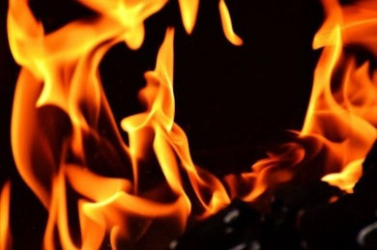](https://aif-s3.aif.ru/images/024/414/055c1f68049b67337edceb74bb36e564.jpg)

Белгород , 15 июля - АиФ Белгород.

В Белгороде объявлен самый высокий класс пожарной опасности – пятый, сообщила пресс-служба горадминистрации.

Из-за аномальной жары в лесах и рядом с сухой травой категорически запрещено разводить костры,⁣ курить,⁣ заезжать на авто,⁣ использовать пиротехнику, оставлять на солнце прозрачные бутылки.⁣ ⁣

Синоптики прогнозируют небольшое похолодание к концу недели. Также ожидаются небольшие осадки и усиление ветра.

<https://bel.aif.ru/society/v_belgorode_obyavili_samyy_vysokiy_klass_pozharnoy_opasnosti>

# В Белгороде спасли тонущего мужчину

[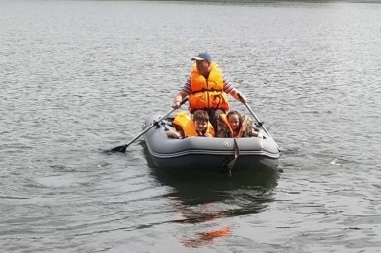](https://aif-s3.aif.ru/images/024/413/4407d5fe7476b5b28ff3cdf366ee8634.jpg)

Белгород , 15 июля - АиФ Белгород.

Сотрудники водно-спасательной станции МКУ вытащили из воды тонувшего 49-летнего мужчину, сообщила пресс-служба ГУ МЧС по Белгородской области.

Инцидент произошёл в 16.30 14 июля на левом берегу центрального пляжа Белгорода. Мужчина переоценил свои силы и рискнул заплыть на большое расстояние от берега. К счастью, спасатели оперативно среагировали на призывы о помощи и вытащили пострадавшего на берег.

Всего за прошедшие сутки, 14 июля, в регионе зарегистрировано три происшествия на водных объектах. Ранее «АиФ-Белгород» писал о [погибшем](https://bel.aif.ru/incidents/chp/v_belgorode_8-letniy_malchik_bez_vzroslyh_prishel_kupatsya_v_reke_i_utonul) в реке Северский Донец восьмилетнем мальчике и о [пострадавшей](https://bel.aif.ru/incidents/na_vodohranilishche_pod_belgorodom_motornaya_lodka_travmirovala_devushku)от моторной лодки в водохранилище в Старом Осколе девушке.

«Отдых на водоеме является прекрасным средством укрепления здоровья человека, но только при условии соблюдения личной осторожности. Часто, отдыхающие пытаются заплыть подальше от берега, прыгнуть в воду с возвышенности, нырнуть глубже, забывая о том, что пренебрежение правилами безопасности на воде может обернуться трагедией», – напомнили в пресс-службе ведомства.

<https://bel.aif.ru/society/pod_belgorodom_motornaya_lodka_travmirovala_devushku_na_vodohranilishche>

# На водохранилище под Белгородом моторная лодка травмировала девушку

[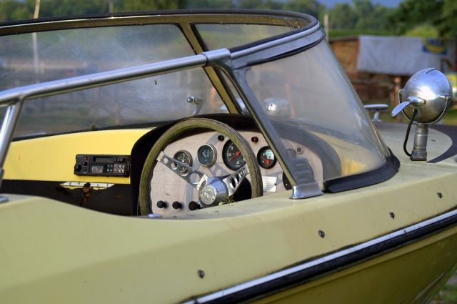](https://aif-s3.aif.ru/images/024/413/b8ddffeabf67f1b212c307d229079aa6.jpg)

Белгород , 15 июля - АиФ Белгород.

В Старооскольском городском округе 14 июля моторная лодка травмировала плывущую по водохранилищу 19-летнюю девушку, сообщила пресс-служба ГУ МЧС по Белгородской области.

Инцидент произошёл в половине одиннадцатого вечера на водохранилище между базой отдыха «Лебедь» и платиной. Молодая пара плавала в необорудованном для купания месте на расстоянии около 200 метров от берега.

В это время мимо проплывавшая моторная лодка задела девушку. В результате происшествия девушка получила травму ноги. Владелец моторной лодки быстро доставил пострадавшую на берег, где сотрудники ГИМС помогли ему вызвать бригаду скорой помощи. Девушку госпитализировали в Губкинскую центральную районную больницу.

<https://bel.aif.ru/incidents/na_vodohranilishche_pod_belgorodom_motornaya_lodka_travmirovala_devushku>

# Белгородские спасатели назвали районы с высоким классом пожароопасности

[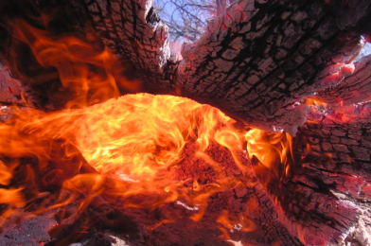](https://aif-s3.aif.ru/images/024/411/5a1abdf7af56063db7d5e7a76bedccea.png)

Белгород , 15 июля - АиФ Белгород.

Спасатели назвали районы Белгородской области с высоким классом пожарной опасности, сообщили в пресс-службе ГУ МЧС по региону.

По прогнозам синоптиков, в Белгороде, Алексеевском, Грайворонском, Валуйском, Новооскольском, Старооскольском, Шебекинском и Яковлевском городских округах, в Белгородском, Борисовском, Волоконовском, Ивнянском, Корочанском, Красненском, Красногвардейском, Краснояружском, Прохоровском, Вейделевском, Ровеньском, Ракитянском и Чернянском районах установился уже четвёртый класс опасности. Самый высокий – пятый класс –в Губкинском горокруге.

Риск возникновения очагов природных пожаров растёт в регионе из-за аномально высоких температур воздуха. Сейчас на Белгородчине объявлено штормовое предупреждение.

Спасатели напоминают, что в регионе действует особый противопожарный режим, поэтому запрещено разведение костров, сжигание мусора, стерни, пожнивных и порубочных остатков, а также проведение всех видов пожароопасных работ.

<https://bel.aif.ru/incidents/chp/belgorodskie_spasateli_nazvali_rayony_s_vysokim_klassom_pozharoopasnosti>

# Спасатели помогли белгородке снять кольцо с опухшего пальца

[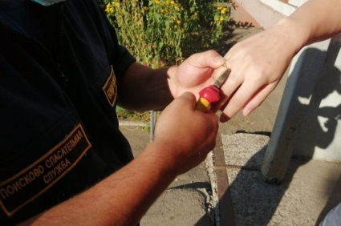](https://aif-s3.aif.ru/images/024/411/93885d35a68b267e23ab8d12c3bd5b4c.jpg)

Белгород , 15 июля - АиФ Белгород.

Под Белгородом спасатели помогли девушке снять кольцо с пальца, сообщили в пресс-службе ГУ МЧС по региону.

По данным ведомства, инцидент произошёл сегодня, 15 июля. Около семи часов утра в Службу спасения позвонила жительница посёлка Разумное. Девушка сообщила, что не может сама снять кольцо с отёкшего пальца.

На помощь экстренно прибыли сотрудники поисково-спасательной службы области. С помощью специнструментов спасатели аккуратно подпилили золотое кольцо, а затем специальными кусачками срезали его и освободили палец девушки. Медицинская помощь белгородке не потребовалась.

<https://bel.aif.ru/incidents/spasateli_pomogli_belgorodke_snyat_kolco_s_opuhshego_palca>

# В Белгороде 8-летний мальчик без взрослых пришел купаться в реке и утонул

[](https://aif-s3.aif.ru/images/024/410/d21af60f3c1de60a8de42c588b2b1b5f.png)

Белгород , 15 июля - АиФ Белгород.

В Белгороде ребенок утонул в реке, сообщили в пресс-службе СК по региону.

Трагический инцидент произошел 14 июля в Пикнин-парке. Восьмилетний мальчик с друзьями пришел искупаться в реке Северский донец. Взрослых с детьми не было. На берегу находились таблички о том, что купание в этом месте запрещено, но ребята проигнорировали эту информацию. В итоге ребенок утонул. По факту гибели мальчика следователи проводят проверку.

«Опрошены родственники мальчика,  очевидцы произошедшего, устанавливаются все обстоятельства. Решается вопрос о возбуждении уголовного дела для дачи правовой оценки действиям лиц, виновных в гибели ребенка, в том числе должностных», - добавили в ведомстве.

<https://bel.aif.ru/incidents/chp/v_belgorode_8-letniy_malchik_bez_vzroslyh_prishel_kupatsya_v_reke_i_utonul>

# Под Белгородом в автомобильной аварии пострадал 29-летний мужчина

[](https://aif-s3.aif.ru/images/024/409/3b39f342267b8f121dcc54b2bfc31104.jpg)

Белгород , 15 июля - АиФ Белгород.

В Белгородской области в аварии с Renault пострадал 29-летний мужчина, сообщили в пресс-службе УМВД по региону.

По данным ведомства, ДТП произошло 14 июля в Губкине. Примерно в 10:40 54-летняя женщина за рулём автомобиля Renault ехала по улице Белгородской и не уступила дорогу «семёрке». В итоге машины столкнулись. 29-летний водитель «ВАЗ-21074» получил травмы.

Ещё одна авария вчера утром случилась в Алексеевском горокруге. Около 10 часов на трассе «Иловка – граница Воронежской области» 50-летний водитель «ВАЗ 21213» нарушил правила расположения транспортного средства на дороге, в результате чего машина съехала в кювет. Мужчина пострадал.

<https://bel.aif.ru/incidents/dtp/pod_belgorodom_v_avtomobilnoy_avarii_postradal_29-letniy_muzhchina>

**belpressa.ru**

# 16 июля в Белгородской области ожидают ливни и град

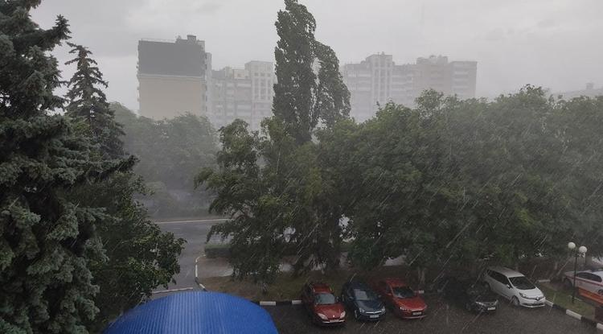Фото: Марина Кудлаева (архив)

**При этом синоптики прогнозируют порывы ветра до 20 м/с.**

Как сообщили в ГУ МЧС России по Белгородской области, в пятницу днём пройдут кратковременные дожди, местами ливни с грозой, град.

Ветер местами с порывами до 15–20 м/с. Температура воздуха ночью +16–21˚С, днём +26–31˚С.

Спасатели напоминают, что в непогоду нужно держаться подальше от лёгких построек, мостов и деревьев. На улице не оставляйте детей без присмотра. Автовладельцев просят соблюдать скоростной режим и дистанцию, проявлять особую осторожность на перекрёстках и пешеходных переходах.Также не следует парковать авто вблизи деревьев и рекламных щитов.

В случае ЧП нужно звонить по Единому номеру вызова экстренных служб **112** или Единому телефону доверия ГУ МЧС России по Белгородской области **(4722) 39–99–99**.

<https://www.belpressa.ru/type/news/38177.html>

# С начала года в Белгородской области утонуло 8 детей

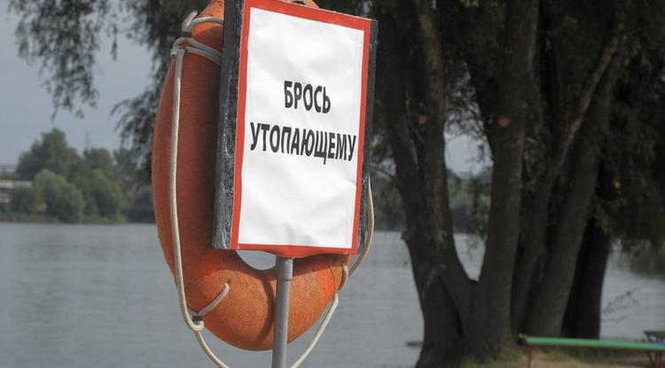Фото Владимира Юрченко (архив)

**5 из них – с начала купального сезона.**

В регионе принимают дополнительные меры безопасности и усиливают профилактическую работу.

Сейчас в Белгородской области **70 оборудованных пляжей**, а водоёмов более 700. Ещё 63 необорудованных места для купания, куда, несмотря на отсутствие необходимых условий, всё равно часто приходят отдыхать жители региона, обустроят из местных бюджетов. Это планируют сделать до 1 июня 2022 года, но три района, не дожидаясь нового купального сезона, уже приступили к работам – это Белгородский, Ракитянский и Краснояружский.

«Кроме того, спасатели проводятся рейды в не оборудованных местах для купания. Людям раздаются памятки, проводят профилактические беседы, даже применяются меры административного характера», – пояснил начальник отдела профилактики правонарушений администрации губернатора **Николай Филонов**.

В качестве профилактической работы по проекту «Умный пляж» профессиональные тренеры теперь учат детей плавать. Только за две недели участниками курсов стали**более 130 детей**.

В следующем году на пляжах установят стационарные посты с медпунктами и необходимым оборудованием. На пляже «Пескарьер» сделают вторую водно-спасательную станцию.

Кроме этого, места для купания планируют огородить и рассматривают возможность выдавать всем отдыхающим умные браслеты, чтобы спасатели могли отследить нахождение каждого из посетителей.

<https://www.belpressa.ru/type/news/38174.html>

# В Старооскольском округе моторная лодка задела плавающую в необорудованном месте девушку

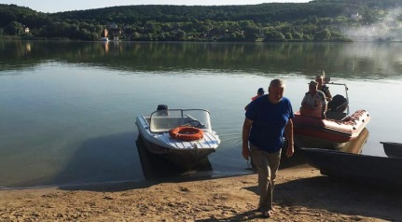Фото: пресс-служба ГУ МЧС по Белгородской области

**С травмой ноги её доставили в Губкинскую ЦРБ.**

В пресс-службе ГУ МЧС по Белгородской области рассказали, что вчера, 14 июля, в 22:30 молодая пара плавала на водохранилище – между базой отдыха «Лебедь» и плотиной, на расстоянии **около 200 м от берега**.

В это время мимо проплывала моторная лодка и задела девушку **2002 г. р.**, поранив ей ногу. Владелец лодки доставил пострадавшую на берег, спасатели вызвали скорую. После оказания первой медицинской помощи девушку госпитализировали в Губкинскую ЦРБ.

Также 14 июля в Белгороде, на левом берегу центрального пляжа, спасатели водно-спасательной станции вытащили из воды мужчину **1972 г. р.** Белгородец переоценил свои силы и заплыл на большое расстояние от берега.

<https://www.belpressa.ru/type/news/38171.html>

# Утонувший под Белгородом мальчик был в Пикник-парке без родителей



**По факту трагедии СК проводит проверку.**

По предварительным данным, 14 июля 7-летний мальчик отдыхал с родственниками, но без родителей в Пикник-парке на берегу Северского Донца и пошёл купаться в компании детей. Рядом с водой была таблички о том, что купание в этом месте запрещено, однако взрослые разрешили детям купаться и попросили самых старших среди них, 16- и 13-летнего подростков, приглядывать за остальными. В какой‑то момент подростки отвлеклись, а когда увидели, что мальчик пропал, сразу побежали к взрослым.

Тело утонувшего ребёнка нашёл посторонний мужчина, который тоже был в Пикник-парке и вместе со спасателями его вытащил на берег. Реанимировать мальчика пытались и спасатели, и медики скорой, но спасти мальчика не удалось.

2 августа ребёнку исполнилось бы 8 лет.

Как сообщили в пресс-службе СК по Белгородской области, следователи решают вопрос о возбуждении уголовного дела. Кроме этого, они планируют очередные профилактические мероприятия для предотвращения подобных несчастных случаев.

<https://www.belpressa.ru/type/news/38169.html>

**belgorodtv.ru**

# В Белгородской области объявили штормовое предупреждение из-за жары

[15.07.2021](http://belgorodtv.ru/?m=202107)

В регионе установилась аномально жаркая погода. На этой неделе столбик термометра неоднократно поднимался выше 30 градусов.

Солнце — главный источник витамина D. Однако долгосрочное нахождение под палящими лучами опасно для здоровья, утверждают специалисты. С наступлением жары количество обращений людей к медикам увеличилось. Белгородцы жалуются на тепловые удары, в группе риска — люди с сердечно-сосудистыми заболеваниями.

Жители области пытаются спастись от жары на водоемах. Сотрудники Государственной инспекции по маломерным судам ежедневно патрулируют пляжи. Главная рекомендация: отдыхать только в оборудованных местах, где дежурят спасатели, медики, сотрудники полиции.

*«Учитывая аномальную жару, не стоит нырять в незнакомых местах. Не стоит, не подготовившись, сразу в холодную воду заходить. И самое главное, хочется сказать, чтобы родители не забывали о безопасном отдыхе детей», — подчеркнул начальник отдела безопасности людей на водных объектах Главного управления МЧС России по Белгородской области, главный государственный инспектор Белгородской области по маломерным судам Игорь Чистяков.*

Неутешительная статистика этого лета требует повышенного внимания к вопросу безопасности несовершеннолетних. С начала купального сезона в регионе утонуло пять детей. 14 июля произошла очередная трагедия. На Белгородском водохранилище в необорудованном для купания месте утонул семилетний ребенок. Он находился без присмотра взрослых.

По прогнозам синоптиков в ближайшие дни в регионе ожидается небольшое ослабление жары. И днем, и ночью возможны кратковременные дожди с грозами, а также  усиление ветра до 15-20 метров в секунду.

В жаркую погоду увеличивается риск возникновения ландшафтных пожаров. В этом году на территории области их зарегистрировано около четырехсот. Сотрудники МЧС напоминают — за нарушение требований пожарной безопасности предусмотрены штрафы: от 200 до 200 тысяч рублей. А при введении в регионе особого противопожарного режима суммы штрафов увеличатся вдвое согласно законодательству. За нанесение большого ущерба лесным массивам предусмотрена и уголовная ответственность.

<http://belgorodtv.ru/?p=205857>

# В пятницу в Белгородской области ожидаются ливни, грозы и сильный ветер

[15.07.2021](http://belgorodtv.ru/?m=202107)

В пятницу в регионе ожидаются ливни, грозы и сильный ветер. Об этом сообщило региональное МЧС.

Грозы, сильные дожди и ветер скоростью до 20 метров в секунду придут на смену аномально жаркой погоде в Белгородскую область.

По данным синоптиков, 16 июля ожидается переменная облачность. Ночью местами кратковременные дожди с грозами. Днем кратковременные дожди, местами ливни с грозой, град. Ветер ночью переменных направлений 5-10 м/с, днем северной четверти 8-13 м/с, при грозах местами порывы 15-20 м/с. Температура воздуха ночью 16-21˚ тепла, днем 26-31˚ тепла.

<http://belgorodtv.ru/?p=205852>

# В Белгородской области установился высокий класс пожарной опасности

[15.07.2021](http://belgorodtv.ru/?m=202107)

В регионе действует штормовое предупреждение из-за аномально высоких температур воздуха. Как следствие – растет класс пожарной опасности. По прогнозам синоптиков, сегодня в областном центре и нескольких районах и городских округах установился четвертый класс пожарной опасности. Об этом сообщили в ГУ МЧС России по Белгородской области.

В Губкинском городском округе — самый высокий 5 класс пожарной опасности. Как следствие, увеличивается риск возникновения очагов природных пожаров.

Региональные спасатели напоминают, что в области действует особый противопожарный режим, в связи с этим действует запрет на разведение костров, сжигание мусора, стерни, пожнивных и порубочных остатков, проведение всех видов пожароопасных работ. Во избежание пожаров, необходимо быть предельно осторожными в обращении с огнем, нельзя разводить костры. В условиях жаркой и сухой погоды населению необходимо строго соблюдать правила пожарной безопасности.

<http://belgorodtv.ru/?p=205849>

# На пляже «Пикник-парка» утонул восьмилетний ребенок

[15.07.2021](http://belgorodtv.ru/?m=202107)

По факту гибели на водоеме в Белгороде 8-летнего мальчика проводится проверка. Об этом сообщается в СУ СК России по Белгородской области.

Вчера, 14 июля, 8-летний мальчик отдыхал с родственниками в «Пикник-парке» на берегу реки Северский Донец. В компании детей, без присмотра взрослых, он пошел купаться и утонул.

Устанавливаются все обстоятельства происшествия. Решается вопрос о возбуждении уголовного дела для дачи правовой оценки действиям лиц, виновных в гибели ребенка, в том числе должностных.

Отметим, пляж в этом месте не оборудован для купания, на берегу находятся таблички о том, что купание запрещено.

<http://belgorodtv.ru/?p=205796>

**belgorod.bezformata.com**

# Внимание! Завтра на территории региона ожидаются дожди и порывы ветра до 20 м/с

[[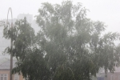](https://31.mchs.gov.ru/uploads/resize_cache/news/2021-07-15/vnimanie-zavtra-na-territorii-regiona-ozhidayutsya-dozhdi-i-poryvy-vetra-do-20-m-s_1626352729808995665__2000x2000.jpg)](https://31.mchs.gov.ru/uploads/resize_cache/news/2021-07-15/vnimanie-zavtra-na-territorii-regiona-ozhidayutsya-dozhdi-i-poryvy-vetra-do-20-m-s_1626352729808995665__2000x2000.jpg)

Фото: [31.mchs.gov.ru](https://31.mchs.gov.ru/)

[Скачать оригинал](https://31.mchs.gov.ru/uploads/resize_cache/news/2021-07-15/vnimanie-zavtra-na-territorii-regiona-ozhidayutsya-dozhdi-i-poryvy-vetra-do-20-m-s_1626352729808995665__2000x2000.jpg)

По данным белгородских синоптиков, 16 июля [переменная](https://belgorod.bezformata.com/word/peremenam/15140/) облачность. Ночью местами кратковременные дожди с грозами. Днем кратковременные дожди, местами ливни с грозой, град. Ветер ночью переменных направлений 5-10 м/с, днем северной четверти 8-13 м/с, при грозах местами порывы 15-20 м/с. Температура воздуха ночью 16-21˚ тепла, днем 26-31˚ тепла.

Главное управление МЧС России по Белгородской области напоминает: если непогода застала вас на улице, держитесь как можно дальше от лёгких построек, мостов и деревьев. Старайтесь быстрее спрятаться в помещении.

  В ветреную погоду следует исключить использование открытого огня. При перепадах напряжения в электрической сети квартиры, немедленно обесточьте все электробытовые приборы, [выдерните](https://belgorod.bezformata.com/word/vidernu/77386/) вилки из розеток, чтобы во время вашего отсутствия при внезапном включении электричества не произошёл пожар.

Важно взять под особый контроль детей и не оставлять их без присмотра.

Водителям следует быть предельно осторожными и внимательными, строго соблюдать правила дорожного движения. Управляя автомобилем, не развивайте скорость большую, чем позволяют погодные и дорожные условия. Проявляйте особую осторожность на перекрестках и пешеходных переходах. В связи с ухудшением метеоусловий рекомендуется не оставлять транспортные средства под большими деревьями, кроны которых могут сломаться от ветра, а также вблизи слабоукрепленных, ветхих конструкций, рекламных щитов.

В случае происшествия звоните по телефону Службы спасения «[112](https://belgorod.bezformata.com/word/112/104016/)», Единый телефон доверия ГУ МЧС России по Белгородской области- 8 (4722)39-99-99.

<https://belgorod.bezformata.com/listnews/ozhidayutsya-dozhdi-i-porivi-vetra/95662059/>

# За прошедшие сутки в регионе зарегистрировано 3 происшествия на водных объектах

[[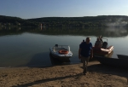](https://31.mchs.gov.ru/uploads/resize_cache/news/2021-07-15/za-proshedshie-sutki-v-regione-zaregistrirovano-3-proisshestviya-na-vodnyh-obektah_16263427051397264145__2000x2000.jpg)](https://31.mchs.gov.ru/uploads/resize_cache/news/2021-07-15/za-proshedshie-sutki-v-regione-zaregistrirovano-3-proisshestviya-na-vodnyh-obektah_16263427051397264145__2000x2000.jpg)

Фото: [31.mchs.gov.ru](https://31.mchs.gov.ru/)

[Скачать оригинал](https://31.mchs.gov.ru/uploads/resize_cache/news/2021-07-15/za-proshedshie-sutki-v-regione-zaregistrirovano-3-proisshestviya-na-vodnyh-obektah_16263427051397264145__2000x2000.jpg)

Отдых на водоеме является прекрасным средством укрепления здоровья человека, но только при условии соблюдения личной осторожности. Часто, отдыхающие пытаются заплыть подальше от [берега](https://belgorod.bezformata.com/word/beregov/3960/), прыгнуть в воду с возвышенности, нырнуть глубже, забывая о том, что пренебрежение правилами безопасности на воде может обернуться трагедией.

Так, 14 июля в городе Белгород на левом берегу центрального пляжа в 16 часов 30 минут спасателями водно-спасательной станции МКУ «[УГОЧС города Белгород](https://belgorod.bezformata.com/word/ugochs-goroda-belgorod/4910731/)» был спасён мужчина 1972 года рождения. Позже оказалось, что белгородец переоценил свои силы и рискнул заплыть на большое расстояние от берега. К счастью, спасатели оперативно среагировали на призывы о помощи и вытащили пострадавшего на берег.

Также, на реке Северский Донец вчера произошла трагедия в 17 часов 44 минуты. В месте, не оборудованном для купания, в парке культуры и отдыха «[Пикник-парк](https://belgorod.bezformata.com/word/piknik-park/2903805/)» очевидцы извлекли тело ребенка 2013 года рождения. К месту происшествия прибывали спасатели водно-спасательной станции МКУ «[**УГОЧС**](https://belgorod.bezformata.com/word/ugochs/333755/)**города Белгород**», оперативная группа пожарно-спасательного гарнизона городского округа Белгород, бригада скорой медицинской помощи и сотрудники полиции. Бригада скорой медицинской помощи боролась за жизнь мальчика, но в 18 часов 39 минут, после проведения реанимационных действий, была констатирована смерть ребенка.

Третье происшествие случилось в Старооскольском городском округе, в половине одиннадцатого вечера молодая пара плавала в необорудованном для купания месте на водохранилище, между базой отдыха «[Лебедь](https://belgorod.bezformata.com/word/lebed/8925/)» и платиной, на расстоянии около двухсот метров от берега. В это время мимо проплывала моторная лодка и задела плывущую девушку. В результате происшествия на воде с участием водного транспорта – девушка 2002 года рождения, получила травму ноги. Владелец моторной лодки быстро сориентировался – доставил пострадавшую на берег, где сотрудники ГИМС помогли ему вызвать бригаду скорой медицинской помощи. После оказания первой медицинской помощи, пострадавшая была доставлена в «**Губкинскую центральную районную больницу**».

**В целях предупреждения несчастных случаев с людьми на водоёмах, Государственная инспекция по маломерным судам Главного управления МЧС России по Белгородской области напоминает о необходимости соблюдения правил безопасного поведения на водных объектах:**

- купайтесь только в оборудованных местах;

- не входите в воду нетрезвым;

- не оставляйте детей без присмотра;

- не ныряйте в незнакомых местах;

- не заплывайте за буйки;

- не выплывайте за судовой ход и не приближайтесь к судам;

- не устраивайте в воде игр, связанных с захватами;

- старайтесь не плавать на надувных матрацах или камерах;

- умейте правильно рассчитывать свои силы;

- водные мотоциклы - это транспортное средство и «правила водного движения» для него обязательны.

**В случае происшествия звоните по телефону Единой службы спасения «**[**101**](https://belgorod.bezformata.com/word/101/856245/)**» или «**[**112**](https://belgorod.bezformata.com/word/112/104016/)**». Единый «телефон доверия» Главного управления МЧС России по Белгородской области – 8 (4722)39-99-99.**

<https://belgorod.bezformata.com/listnews/zaregistrirovano-3-proisshestviya-na-vodnih/95651746/>

# Инспекторы провели инструктаж о пожарной безопасности в быту

[[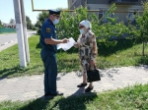](https://31.mchs.gov.ru/uploads/resize_cache/news/2021-07-15/inspektory-proveli-instruktazh-o-pozharnoy-bezopasnosti-v-bytu_162633602328290777__2000x2000.jpg)](https://31.mchs.gov.ru/uploads/resize_cache/news/2021-07-15/inspektory-proveli-instruktazh-o-pozharnoy-bezopasnosti-v-bytu_162633602328290777__2000x2000.jpg)

Фото: [31.mchs.gov.ru](https://31.mchs.gov.ru/)

[Скачать оригинал](https://31.mchs.gov.ru/uploads/resize_cache/news/2021-07-15/inspektory-proveli-instruktazh-o-pozharnoy-bezopasnosti-v-bytu_162633602328290777__2000x2000.jpg)

С установлением жаркой и сухой погоды возрастает вероятность  [возникновения](https://belgorod.bezformata.com/word/vozniknoveniya/2457/) пожаров. В целях снижения данных рисков и обеспечения  безопасности населения сотрудники Главного управления МЧС России по  Белгородской области продолжают проводить профилактические рейды.  Плановое мероприятие прошло в частном жилом секторе посёлка [Чернянка](https://belgorod.bezformata.com/word/chernyanka/281209/).

Сотрудники спасательного ведомства провели с гражданами профилактические  беседы и инструктажи на пожарную тематику, после которых вручили  информационные памятки. Также, в связи с прохождением летних школьных  каникул инспекторы отдела надзорной деятельности и профилактической  работы по Чернянскому району напомнили жителям о том, что не стоит  оставлять детей одних без присмотра, призвали хранить спички и зажигалки в  недоступных для них местах и отдельно заострили внимание на правилах  безопасного поведения на воде во время купального сезона.

Основная цель профилактических мероприятий - предупредить возникновение  пожаров в жилых домах и сформировать ответственное отношение к вопросам  пожарной безопасности.

**В случае возникновения пожара, срочно сообщайте о происшествии в  пожарную охрану по телефону «**[**101**](https://belgorod.bezformata.com/word/101/856245/)**». Единый «телефон доверия» Главного  управления МЧС России по Белгородской области – 39-99-99.**

<https://belgorod.bezformata.com/listnews/instruktazh-o-pozharnoy-bezopasnosti/95647786/>

# Спасатели помогли жительнице посёлка Разумное снять кольцо с пальца

[[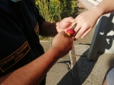](https://31.mchs.gov.ru/uploads/resize_cache/news/2021-07-15/spasateli-pomogli-zhitelnice-poselka-razumnoe-snyat-kolco-s-palca_1626337075460997136__2000x2000.jpg)](https://31.mchs.gov.ru/uploads/resize_cache/news/2021-07-15/spasateli-pomogli-zhitelnice-poselka-razumnoe-snyat-kolco-s-palca_1626337075460997136__2000x2000.jpg)

Фото: [31.mchs.gov.ru](https://31.mchs.gov.ru/)

[Скачать оригинал](https://31.mchs.gov.ru/uploads/resize_cache/news/2021-07-15/spasateli-pomogli-zhitelnice-poselka-razumnoe-snyat-kolco-s-palca_1626337075460997136__2000x2000.jpg)

15 июля в 06 часов 40 минут в службу спасения - 112 поступил тревожный сигнал. Звонившая девушка сообщила, что не может снять [кольцо](https://belgorod.bezformata.com/word/koltcov/7532/) с [отекшего](https://belgorod.bezformata.com/word/otyokshih/65265/) пальца. На место экстренно прибыли спасатели поисково-спасательной службы Белгородской области. С помощью специнструментов спасатели сначала аккуратно подпилили, а затем специальными кусачками срезали золотое кольцо и освободили палец девушки. Медпомощь девушке не потребовалась.

<https://belgorod.bezformata.com/listnews/posyolka-razumnoe-snyat-koltco/95647765/>

# За сутки в регионе произошло 7 пожаров

[[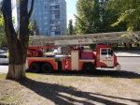](https://31.mchs.gov.ru/uploads/resize_cache/news/2021-07-15/za-sutki-v-regione-proizoshlo-7-pozharov_16263343151303723277__2000x2000.jpg)](https://31.mchs.gov.ru/uploads/resize_cache/news/2021-07-15/za-sutki-v-regione-proizoshlo-7-pozharov_16263343151303723277__2000x2000.jpg)

Фото: [31.mchs.gov.ru](https://31.mchs.gov.ru/)

[Скачать оригинал](https://31.mchs.gov.ru/uploads/resize_cache/news/2021-07-15/za-sutki-v-regione-proizoshlo-7-pozharov_16263343151303723277__2000x2000.jpg)

В Белгородской области за прошедшие сутки зарегистрировано 7 [пожаров](https://belgorod.bezformata.com/word/pozhara/2458/).

Пожар в городе Белгород по улице Железнякова произошёл в 09 часов 02 минуты. В одноэтажной пристройке к 8-этажному жилому дому огнем повреждена кровля и стена на общей площади 10 квадратных метров. Предположительной причиной пожара могло стать нарушение правил пожарной безопасности при проведении электрогазосварочных работ.

В 15 часов 45 минут поступило сообщение о пожаре в Гостищево Яковлевского городского округа. На втором этаже трехэтажного панельного многоквартирного жилого дома в трехкомнатной квартире огнем повреждена входная дверь с наружной стороны и закопчена стена в подъезде на площади 7 квадратных метров. Предполагаемая причина пожара - поджог.

В 13 часов 22 минуты в селе Ольшанка Чернянского района загорелся сарай. Огонь повредил кровлю на площади 30 квадратных метров. Предполагаемая причина пожара - неосторожность при курении.

В 15 часов 09 минут в городе Губкин произошел пожар в [экскаваторе](https://belgorod.bezformata.com/word/ekskavatora/22032/) «**Caterpillar 315**». Огонь повредил колёса, кабину и моторный отсек экскаватора. Неисправность систем, механизмов и узлов транспортного средства могла стать причиной пожара.

Пожар в городе Бирюч Красногвардейского района произошёл в 02 часа 53 минуты. В двухэтажном здании магазина строительных материалов «**Строитель RU**» огнем повреждена стена снаружи на площади 4 квадратных метров и внутри помещения стены, потолок, торговый инвентарь на общей площади 50 квадратных метров. Предполагаемая причина пожара - поджог.

В 14 часов 04 минуты в поселке Ровеньки на открытой площадке горел мусор на площади 300 квадратных метров. Предполагаемая причина пожара - поджог.

В 21 час 42 минуты на автодороге «[Шебекино – Короча](https://belgorod.bezformata.com/word/shebekino-korocha/2581294/)», в селе Тюрино, Шебекинского городского округа на открытой площадке горела сухая трава на площади 450 квадратных. Предполагаемая причина пожара - поджог.

Напоминаем: в регионе действует штормовое предупреждение из-за аномально высоких температур воздуха. Как следствие – растет класс пожарной опасности. По прогнозам синоптиков, сегодня в регионе на большей территории установится четвертый класс пожарной опасности.

Спасатели просят гостей и жителей региона неукоснительно соблюдать правила пожарной безопасности:

- не бросайте на землю непотушенные окурки и спички;

- не оставляйте в лесу мусор, особенно легковоспламеняющийся и стеклянные бутылки;

- не оставляйте без присмотра разведенные костры.

За несоблюдение требований пожарной безопасности предусмотрена административная ответственность в виде штрафов:

- на граждан – от 2000 до 3000 рублей;

- на должностных лиц – от 6000 до 15000 рублей;

- на юридических лиц – от 150000 до 200000 рублей.

<https://belgorod.bezformata.com/listnews/sutki-v-regione-proizoshlo-7-pozharov/95643930/>

# Экстренное предупреждeние! Высокий класс пожарной опасности!

[[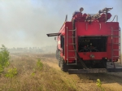](https://31.mchs.gov.ru/uploads/resize_cache/news/2021-07-15/ekstrennoe-preduprezhdenie-vysokiy-klass-pozharnoy-opasnosti_1626334449688409709__2000x2000.jpg)](https://31.mchs.gov.ru/uploads/resize_cache/news/2021-07-15/ekstrennoe-preduprezhdenie-vysokiy-klass-pozharnoy-opasnosti_1626334449688409709__2000x2000.jpg)

Фото: [31.mchs.gov.ru](https://31.mchs.gov.ru/)

[Скачать оригинал](https://31.mchs.gov.ru/uploads/resize_cache/news/2021-07-15/ekstrennoe-preduprezhdenie-vysokiy-klass-pozharnoy-opasnosti_1626334449688409709__2000x2000.jpg)

В регионе действует штормовое предупреждение из-за аномально высоких температур воздуха. Как следствие – растет класс [пожарной](https://belgorod.bezformata.com/word/pozharnoj/405/) опасности. По прогнозам синоптиков, сегодня в городе Белгород, Алексеевском, Грайворонском, Валуйском, Новооскольском, Старооскольском, Шебекинском и Яковлевском городских округах, в Белгородском, Борисовском, Волоконовском, Ивнянском, Корочанском, Красненском, Красногвардейском, Краснояружском, Прохоровском, Вейделевском, Ровеньском, Ракитянском и Чернянском районах установился четвертый класс пожарной опасности.

  В Губкинском городском округе установился самый высокий - 5 класс пожарной опасности.

Как следствие, увеличивается риск возникновения очагов природных пожаров.

Главное управление МЧС России по Белгородской области напоминает, что в регионе действует особый противопожарный режим, в связи с этим действует запрет на разведение костров, сжигание мусора, стерни, пожнивных и порубочных остатков, проведение всех видов пожароопасных работ.

Во избежание пожаров, необходимо быть предельно осторожными в обращении с огнем, нельзя разводить костры. В условиях жаркой и сухой погоды населению необходимо строго соблюдать правила пожарной безопасности.

Всем важно помнить, что самой действенной профилактической мерой возникновения пожаров является соблюдение правил пожарной безопасности, аккуратность и осмотрительность в повседневных делах.

Если вы стали очевидцем загорания в природной среде, не оставайтесь равнодушными. Небольшой очаг вполне можно ликвидировать собственными силами, используя подручные средства (автомобильный огнетушитель, лопату, метлу, ветки деревьев).

Если природный пожар угрожает вашей безопасности, немедленно покиньте опасную зону и сообщите в администрацию ближайшего населённого пункта, чтобы власти своевременно предприняли меры.

Обнаружив возгорание, следует незамедлительно сообщить об этом по телефону пожарно-спасательной службы МЧС России - «[101](https://belgorod.bezformata.com/word/101/856245/)» или по телефону "[112](https://belgorod.bezformata.com/word/112/104016/)".

<https://belgorod.bezformata.com/listnews/visokiy-klass-pozharnoy-opasnosti/95643915/>

**mchsrf.ru**

Внимание! Завтра на территории региона ожидаются дожди и порывы ветра до 20 м/с

По данным белгородских синоптиков, 16 июля переменная облачность. Ночью местами кратковременные дожди с грозами. Днем кратковременные дожди, местами ливни с грозой, град. Ветер ночью переменных направлений 5-10 м/с, днем северной четверти 8-13 м/с, при грозах местами порывы 15-20 м/с. Температура воздуха ночью 16-21˚ тепла, днем 26-31˚ тепла.

Главное управление [МЧС России по Белгородской области](http://mchsrf.ru/region/16.html) напоминает: если непогода застала вас на улице, держитесь как можно дальше от лёгких построек, мостов и деревьев. Старайтесь быстрее спрятаться в помещении.

В ветреную погоду следует исключить использование открытого огня. При перепадах напряжения в электрической сети квартиры, немедленно обесточьте все электробытовые приборы, выдерните вилки из розеток, чтобы во время вашего отсутствия при внезапном включении электричества не произошёл пожар.

Важно взять под особый контроль детей и не оставлять их без присмотра.

Водителям следует быть предельно осторожными и внимательными, строго соблюдать правила дорожного движения. Управляя автомобилем, не развивайте скорость большую, чем позволяют погодные и дорожные условия. Проявляйте особую осторожность на перекрестках и пешеходных переходах. В связи с ухудшением метеоусловий рекомендуется не оставлять транспортные средства под большими деревьями, кроны которых могут сломаться от ветра, а также вблизи слабоукрепленных, ветхих конструкций, рекламных щитов.

В случае происшествия звоните по телефону [Службы](http://fssprf.ru/) спасения «112», Единый телефон доверия ГУ [МЧС России по Белгородской области](http://mchsrf.ru/region/16.html)- 8 (4722)39-99-99.

<https://mchsrf.ru/news/731325-vnimanie-zavtra-na-territorii-regiona-ojidayutsya-dojdi-i-poryivyi-vetra.html>

Спасатели помогли жительнице посёлка Разумное снять кольцо с пальца

15 июля в 06 часов 40 минут в службу спасения - 112 поступил тревожный сигнал. Звонившая девушка сообщила, что не может снять кольцо с отекшего пальца. На место экстренно прибыли спасатели поисково-спасательной службы Белгородской области. С помощью специнструментов спасатели сначала аккуратно подпилили, а затем специальными кусачками срезали золотое кольцо и освободили палец девушки. Медпомощь девушке не потребовалась.

<https://mchsrf.ru/news/731249-spasateli-pomogli-jitelnitse-poslka-razumnoe-snyat-koltso-s-paltsa.html>

За сутки в регионе произошло 7 пожаров

В Белгородской области за прошедшие сутки зарегистрировано 7 пожаров.

Пожар в городе Белгород по улице Железнякова произошёл в 09 часов 02 минуты. В одноэтажной пристройке к 8-этажному жилому дому огнем повреждена кровля и стена на общей площади 10 квадратных метров. Предположительной причиной пожара могло стать нарушение правил пожарной безопасности при проведении электрогазосварочных работ.

В 15 часов 45 минут поступило сообщение о пожаре в Гостищево Яковлевского городского округа. На втором этаже трехэтажного панельного многоквартирного жилого дома в трехкомнатной квартире огнем повреждена входная дверь с наружной стороны и закопчена стена в подъезде на площади 7 квадратных метров. Предполагаемая причина пожара - поджог.

В 13 часов 22 минуты в селе Ольшанка Чернянского района загорелся сарай. Огонь повредил кровлю на площади 30 квадратных метров. Предполагаемая причина пожара - неосторожность при курении.

В 15 часов 09 минут в городе Губкин произошел пожар в экскаваторе «Caterpillar 315». Огонь повредил колёса, кабину и моторный отсек экскаватора. Неисправность систем, механизмов и узлов транспортного средства могла стать причиной пожара.

Пожар в городе Бирюч Красногвардейского района произошёл в 02 часа 53 минуты. В двухэтажном здании магазина строительных материалов «Строитель RU» огнем повреждена стена снаружи на площади 4 квадратных метров и внутри помещения стены, потолок, торговый инвентарь на общей площади 50 квадратных метров. Предполагаемая причина пожара - поджог.

В 14 часов 04 минуты в поселке Ровеньки на открытой площадке горел мусор на площади 300 квадратных метров. Предполагаемая причина пожара - поджог.

В 21 час 42 минуты на автодороге «Шебекино – Короча», в селе Тюрино, Шебекинского городского округа на открытой площадке горела сухая трава на площади 450 квадратных. Предполагаемая причина пожара - поджог.

Напоминаем: в регионе действует штормовое предупреждение из-за аномально высоких температур воздуха. Как следствие – растет класс пожарной опасности. По прогнозам синоптиков, сегодня в регионе на большей территории установится четвертый класс пожарной опасности.

Спасатели просят гостей и жителей региона неукоснительно соблюдать правила пожарной безопасности:

- не бросайте на землю непотушенные окурки и спички;

- не оставляйте в лесу мусор, особенно легковоспламеняющийся и стеклянные бутылки;

- не оставляйте без присмотра разведенные костры.

За несоблюдение требований пожарной безопасности предусмотрена административная ответственность в виде штрафов:

- на граждан – от 2000 до 3000 рублей;

- на должностных лиц – от 6000 до 15000 рублей;

- на юридических лиц – от 150000 до 200000 рублей.

<https://mchsrf.ru/news/731247-za-sutki-v-regione-proizoshlo-7-pojarov.html>

За прошедшие сутки в регионе зарегистрировано 3 происшествия на водных объектах

Отдых на водоеме является прекрасным средством укрепления здоровья человека, но только при условии соблюдения личной осторожности. Часто, отдыхающие пытаются заплыть подальше от берега, прыгнуть в воду с возвышенности, нырнуть глубже, забывая о том, что пренебрежение правилами безопасности на воде может обернуться трагедией.

Так, 14 июля в городе Белгород на левом берегу центрального пляжа в 16 часов 30 минут спасателями водно-спасательной станции МКУ «УГОЧС города Белгород» был спасён мужчина 1972 года рождения. Позже оказалось, что белгородец переоценил свои силы и рискнул заплыть на большое расстояние от берега. К счастью, спасатели оперативно среагировали на призывы о помощи и вытащили пострадавшего на берег.

Также, на реке Северский Донец вчера произошла трагедия в 17 часов 44 минуты. В месте, не оборудованном для купания, в парке культуры и отдыха «Пикник-парк» очевидцы извлекли тело ребенка 2013 года рождения. К месту происшествия прибывали спасатели водно-спасательной станции МКУ «УГОЧС города Белгород», оперативная группа пожарно-спасательного гарнизона городского округа Белгород, бригада скорой медицинской помощи и сотрудники полиции. Бригада скорой медицинской помощи боролась за жизнь мальчика, но в 18 часов 39 минут, после проведения реанимационных действий, была констатирована смерть ребенка.

Третье происшествие случилось в Старооскольском городском округе, в половине одиннадцатого вечера молодая пара плавала в необорудованном для купания месте на водохранилище, между базой отдыха «Лебедь» и платиной, на расстоянии около двухсот метров от берега. В это время мимо проплывала моторная лодка и задела плывущую девушку. В результате происшествия на воде с участием [водного транспорта](http://zakonbase.ru/content/base/269477/) – девушка 2002 года рождения, получила травму ноги. Владелец моторной лодки быстро сориентировался – доставил пострадавшую на берег, где сотрудники ГИМС помогли ему вызвать бригаду скорой медицинской помощи. После оказания первой медицинской помощи, пострадавшая была доставлена в «Губкинскую центральную районную больницу».

В целях предупреждения несчастных случаев с людьми на водоёмах, Государственная инспекция по маломерным судам Главного управления [МЧС России по Белгородской области](http://mchsrf.ru/region/16.html) напоминает о необходимости соблюдения правил безопасного поведения на водных объектах:

- купайтесь только в оборудованных местах;

- не входите в воду нетрезвым;

- не оставляйте детей без присмотра;

- не ныряйте в незнакомых местах;

- не заплывайте за буйки;

- не выплывайте за судовой ход и не приближайтесь к судам;

- не устраивайте в воде игр, связанных с захватами;

- старайтесь не плавать на надувных матрацах или камерах;

- умейте правильно рассчитывать свои силы;

- водные мотоциклы - это транспортное средство и «правила водного движения» для него обязательны.

В случае происшествия звоните по телефону Единой службы спасения «101» или «112». Единый «телефон доверия» Главного управления [МЧС России по Белгородской области](http://mchsrf.ru/region/16.html) – 8 (4722)39-99-99.

<https://mchsrf.ru/news/731281-za-proshedshie-sutki-v-regione-zaregistrirovano-3-proisshestviya-na-vodnyih.html>

Экстренное предупреждeние! Высокий класс пожарной опасности!

В регионе действует штормовое предупреждение из-за аномально высоких температур воздуха. Как следствие – растет класс пожарной опасности. По прогнозам синоптиков, сегодня в городе Белгород, Алексеевском, Грайворонском, Валуйском, Новооскольском, Старооскольском, Шебекинском и Яковлевском городских округах, в Белгородском, Борисовском, Волоконовском, Ивнянском, Корочанском, Красненском, Красногвардейском, Краснояружском, Прохоровском, Вейделевском, Ровеньском, Ракитянском и Чернянском районах установился четвертый класс пожарной опасности.

В Губкинском городском округе установился самый высокий - 5 класс пожарной опасности.

Как следствие, увеличивается риск возникновения очагов природных пожаров.

Главное управление [МЧС России по Белгородской области](http://mchsrf.ru/region/16.html) напоминает, что в регионе действует особый противопожарный режим, в связи с этим действует запрет на разведение костров, сжигание мусора, стерни, пожнивных и порубочных остатков, проведение всех видов пожароопасных работ.

Во избежание пожаров, необходимо быть предельно осторожными в обращении с огнем, нельзя разводить костры. В условиях жаркой и сухой погоды населению необходимо строго соблюдать правила пожарной безопасности.

Всем важно помнить, что самой действенной профилактической мерой возникновения пожаров является соблюдение правил пожарной безопасности, аккуратность и осмотрительность в повседневных делах.

Если вы стали очевидцем загорания в природной среде, не оставайтесь равнодушными. Небольшой очаг вполне можно ликвидировать собственными силами, используя подручные средства (автомобильный огнетушитель, лопату, метлу, ветки деревьев).

Если природный пожар угрожает вашей безопасности, немедленно покиньте опасную зону и сообщите в администрацию ближайшего населённого пункта, чтобы власти своевременно предприняли меры.

Обнаружив возгорание, следует незамедлительно сообщить об этом по телефону пожарно-спасательной службы [МЧС России](http://mchsrf.ru/) - «101» или по телефону "112".

<https://mchsrf.ru/news/731248-ekstrennoe-preduprejdenie-vyisokiy-klass-pojarnoy-opasnosti.html>

Инспекторы провели инструктаж о пожарной безопасности в быту

С установлением жаркой и сухой погоды возрастает вероятность возникновения пожаров. В целях снижения данных рисков и обеспечения безопасности населения сотрудники Главного управления [МЧС России по Белгородской области](http://mchsrf.ru/region/16.html) продолжают проводить профилактические рейды. Плановое мероприятие прошло в частном жилом секторе посёлка Чернянка.Сотрудники спасательного ведомства провели с гражданами профилактические беседы и инструктажи на пожарную тематику, после которых вручили информационные памятки. Также, в связи с прохождением летних школьных каникул инспекторы отдела надзорной деятельности и профилактической работы по Чернянскому району напомнили жителям о том, что не стоит оставлять детей одних без присмотра, призвали хранить спички и зажигалки в недоступных для них местах и отдельно заострили внимание на правилах безопасного поведения на воде во время купального сезона.Основная цель профилактических мероприятий - предупредить возникновение пожаров в жилых домах и сформировать ответственное отношение к вопросам пожарной безопасности.В случае возникновения пожара, срочно сообщайте о происшествии в пожарную охрану по телефону «101». Единый «телефон доверия» Главного управления [МЧС России по Белгородской области](http://mchsrf.ru/region/16.html) – 39-99-99.

<https://mchsrf.ru/news/731246-inspektoryi-proveli-instruktaj-o-pojarnoy-bezopasnosti-v-byitu.html>

**mirbelogorya.ru**

## [Чрезвычайная пожароопасность пятого класса объявлена в Белгородской области](https://mirbelogorya.ru/region-news/61-belgorodskaya-oblast-news/42340-chrezvychajnaya-pozharoopasnost-pyatogo-klassa-ob-yavlena-v-belgorodskoj-oblasti.html)

Раздел: [Белгородская область](https://mirbelogorya.ru/region-news/61-belgorodskaya-oblast-news.html)

Опубликовано: 15.07.2021 18:34

Автор: Алёна Коршикова, Юлия Ковалевская

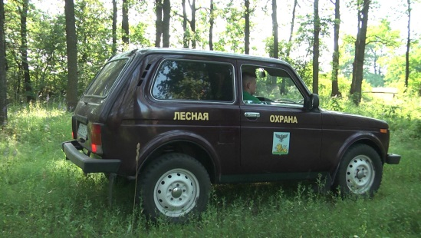Фото: Мир БелогорьяЧрезвычайная пожароопасность пятого класса в Белгородской области. Термометр бьёт все рекорды, поэтому желающих провести время на природе всё больше. Однако, въезжать в лес на автомобилях и разжигать костры строго запрещено.

Из-за жары в регионе до 25 июля введён особый противопожарный режим. Это значит, что людям категорически запрещено въезжать в лесную зону и разводить здесь костры. В лучшем случае нарушителей ждёт штраф от 4 до 5 тысяч, в худшем – пожар.

Даже окурок в траве может стать причиной возгорания, не говоря уже об открытом огне. Инспектор леса Артём Канищев признаётся, что гости редко задумываются о последствиях.

«Кто-то поджог и сразу уехал, скрылся с места преступления. Редко когда удаётся поймать на месте нарушителя. Но мы стараемся во всяком случае сохранить лес от пожаров», – рассказал участковый государственный инспектор леса**Артём Канищев.**

Инспекторы знают каждую тропинку массивов Губкинского округа. Проходить по ним с рейдами приходилось не один раз. Мониторят не только любителей пожарить шашлыки на природе, но и тех, кто не любит за собой убирать.

«В среднем в неделю мы находим где-то пять нарушений, это только по мусору. Наши люди не прислушиваются к информации, которая доходит до них через интернет, телеканалы, радиоканалы. И люди этого не делают, они засоряют природу, как и засоряли», – пояснил участковый государственный инспектор леса **Денис Пьяных.**

Круглый год инспекторы патрулируют и участки с ёлками вокруг Губкина, а это около 300 гектаров насаждений. Ведь сохранность хвои зимой и летом зависит от пристальной охраны сотрудников.

«В Губкинском округе сосны мало, мы её оберегаем особо. Также за это можно понести административную ответственность по статье 8.28 незаконная вырубка лесных насаждений. Лесных красавиц наших может погубить не только пожар, но и вырубка», – отметил **Артём Канищев.**

Сейчас, когда в области объявлен пятый наивысший класс пожарной опасности, рейды по лесам проходят ежедневно. Кроме того, лесные инспекторы и сотрудники ГИБДД подготовили для жителей региона специальные памятки, которые помогут разобраться, что можно, а что нельзя делать в это время на отдыхе на природе.

Также они напомнят, что за неосторожное обращение с огнём предусмотрена даже уголовная ответственность.

<https://mirbelogorya.ru/region-news/61-belgorodskaya-oblast-news/42340-chrezvychajnaya-pozharoopasnost-pyatogo-klassa-ob-yavlena-v-belgorodskoj-oblasti.html>

## [Детский день рождения закончился трагедией. Под Белгородом утонул семилетний ребёнок](https://mirbelogorya.ru/region-news/37-belgorod/42337-detskij-den-rozhdeniya-zakonchilsya-tragediej-pod-belgorodom-utonul-semiletnij-rebjonok.html)

Раздел: [Белгород](https://mirbelogorya.ru/region-news/37-belgorod.html)

Опубликовано: 15.07.2021 16:13

Автор: Татьяна Лот, Юлия Ковалевская

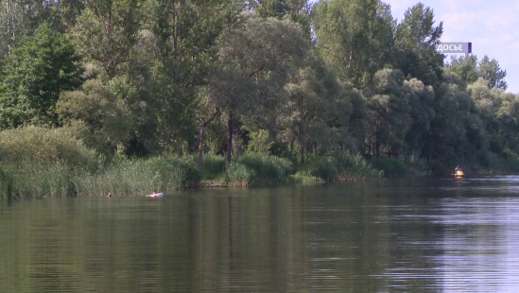Фото: Мир БелогорьяДетский день рождения закончился трагедией. Вчера вечером под Белгородом в месте, не оборудованном для купания, утонул семилетний мальчик. Мы узнали подробности случившегося.

На семейном празднике дети решили искупаться. Взрослые поручили присматривать за маленькими подросткам 13 и 16 лет. Те не сразу заметили, что нет одного ребёнка. Его тело у берега в воде обнаружил отдыхающий. Врачам приехавшей скорой, к сожалению, не удалось реанимировать мальчика.

За купальный сезон, который начался 1 июня, погибло уже 17 человек, из них пятеро детей. Все в местах, где запрещено купаться. Причиной чаще всего становится недосмотр взрослых, а также беспечность и несоблюдение элементарных правил поведения на воде. Руководитель региона Вячеслав Гладков поручил органам самоуправления позаботиться о мерах профилактики и контроля за обстановкой в местах массового отдыха людей на акваториях области. Их в регионе около 700. Пока только 70 из них предназначены для купания. Ещё 52 диких пляжа, которые облюбовали жители области, будут оборудованы по всем правилам безопасности до 1 июня 2022 года. На это выделяются дополнительные средства из местных бюджетов. А в региональной столице разработана пилотная концепция развития системы безопасности людей на воде.

«Сейчас уже действуют мероприятия по обучению населения плаванию. Планируются дополнительные меры вплоть до 2025 года, включающие применение электронных ресурсов, входных браслетов и дополнительно установки оборудования: камер видеонаблюдения с выводом на АПК «Безопасный город» на единые дежурно-диспетчерские службы в целях оперативного реагирования на спасение детей», – рассказал заместитель начальника управления – начальник отдела профилактики правонарушений администрации губернатора Белгородской области **Николай Филонов.**

<https://mirbelogorya.ru/region-news/37-belgorod/42337-detskij-den-rozhdeniya-zakonchilsya-tragediej-pod-belgorodom-utonul-semiletnij-rebjonok.html>

**moe-belgorod.ru**

# В Белгороде столкнулись две иномарки

Авария случилась на улице Садовой

**[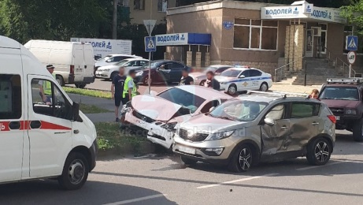](https://moe-belgorod.ru/media_new/1/7/5/5/9/7/7/material_1098777/original_photo-thumb_1920.jpg)**

Фото: k.com/autobelgorod

В Белгороде столкнулись две иномарки

В Белгороде столкнулись две иномарки. Фото с места происшествия опубликовали в сообществе «Авто Белгород» во «ВКонтакте».

По данным источника, столкновение произошло на улице Садовой. Дорогу не поделили «Лексус» и «Киа». После удара «Лексус» выскочил на газон.

Очевидцы сообщают, что в аварии есть пострадавший. Но официально эта информация не подтверждена.  
Подробнее: <https://moe-belgorod.ru/news/incidents/1098777>

<https://moe-belgorod.ru/news/incidents/1098777>

# Под Белгородом перевернулась легковушка

Машина опрокинулась из-за столкновения с другим авто

* **[](https://moe-belgorod.ru/media_new/1/7/5/5/9/5/9/material_1098765/original_photo-thumb_1920.jpg)**, видео: t.me/zhest\_belgorod

Под Белгородом перевернулась легковушка

В Белгородском районе перевернулась легковушка. Фотографии с места происшествия опубликовали в сообществе «Авто Белгород» во «ВКонтакте».

По данным источника, инцидент случился сегодня, 15 июля. В Таврово-7 столкнулись два кроссовера. Судя по снимкам, один из них потерял равновесие.

Есть в ДТП пострадавшие, пока неизвестно. Подробности аварии уточняются.  
Подробнее: <https://moe-belgorod.ru/news/incidents/1098765>

<https://moe-belgorod.ru/news/incidents/1098765>

**В Белгородской области резко изменится погода**

На регион надвигаются ливни с грозами

В Белгородской области резко изменится погода

В Белгородской области резко изменится погода. После засухи на регион обрушатся ливни.

В пресс-службе регионального ГУ МЧС рассказали, что перемены погоды ожидают нас уже завтра, 16 июля. Синоптики прогнозируют ночные кратковременные осадки с грозами. Днем также ожидаются кратковременные дожди. Но в отдельных районах возможны ливни с грозами и градом. Порывы ветра будут достигать 20 метров в секунду. Воздух прогреется до +31.

Сотрудники МЧС напоминают белгородцам о правилах безопасности в непогоду. Граждан просят обходить стороной ненадежные конструкции и деревья, не парковать рядом с ними свои автомобили. Также гражданам советуют по возможности переждать непогоду в помещении.  
Подробнее: <https://moe-belgorod.ru/news/weather/1098762>

<https://moe-belgorod.ru/news/weather/1098762>

# В Белгородской области моторная лодка травмировала девушку

Инцидент произошел во время свидания

**[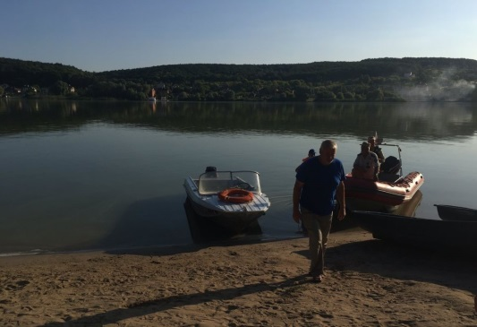](https://moe-belgorod.ru/media_new/1/7/5/5/9/3/9/material_1098760/original_photo-thumb_1920.jpg)**Фото: 31.mchs.gov.ru

В Белгородской области моторная лодка травмировала девушку

В Белгородской области моторная лодка травмировала девушку. Об этом сообщает пресс-служба регионального ГУ МЧС.

По данным ведомства, неприятная история случилась в Старооскольском городском округе. Поздно вечером молодая пара приехала на необорудованный пляж между базой отдыха «Лебедь» и плотиной. Юноша и девушка отправились купаться. В это время мимо проплывала моторная лодка. Она задела девушку.

Хозяин водного транспорта быстро сориентировался и помог пострадавшей выбраться на берег. 19-летняя девушка получила травму ноги. Ей оказали помощь и доставили в Губкинскую ЦРБ.    
Подробнее: <https://moe-belgorod.ru/news/incidents/1098760>

<https://moe-belgorod.ru/news/incidents/1098760>

# Белгородке пришлось вызвать спасателей, чтобы снять кольцо

Ювелирное изделие плотно село на отекший палец

**[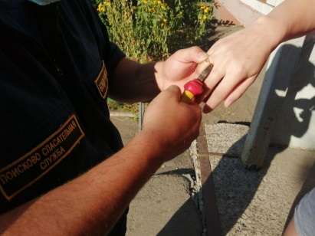](https://moe-belgorod.ru/media_new/1/7/5/5/9/0/8/material_1098743/original_photo-thumb_1920.jpg)**

Фото: 31.ov.ru

Белгородке пришлось вызвать спасателей, чтобы снять кольцо

В Белгородском районе девушке пришлось обратиться в службу спасения, чтобы снять кольцо с отекшего пальца. Об этом сообщает пресс-служба регионального ГУ МЧС.

По данным ведомства, инцидент случился сегодня. Рано утром жительница Разумного обратилась в службу спасения с необычной проблемой. Спасатели приняли вызов и приехали.

Для того чтобы освободить палец, потребовались специальные инструменты. Сначала ювелирное изделие аккуратно подпилили, а затем разрезали кусачками. К счастью, помощь медиков девушке не понадобилась.  
Подробнее: <https://moe-belgorod.ru/news/society/1098743>

<https://moe-belgorod.ru/news/society/1098743>

# В Белгородской области вероятность пожаров достигла пика

Самая напряженная обстановка сложилась в Губкинском горокруге

* **[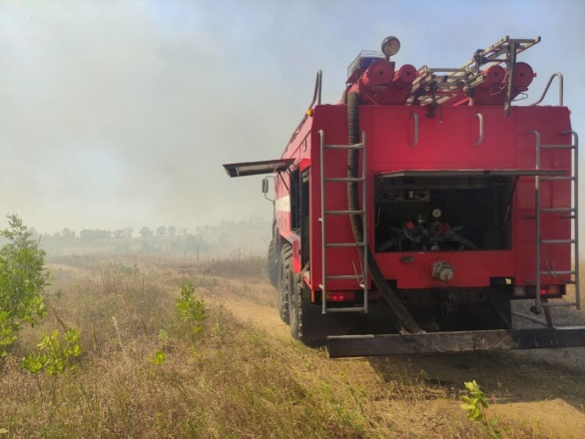](https://moe-belgorod.ru/media_new/1/7/5/5/8/8/1/material_1098731/original_photo-thumb_1920.jpg)**

В Белгородской области вероятность пожаров достигла пика

В Белгородской области вероятность лесных пожаров достигла пика. Об этом предупреждает пресс-служба регионального ГУ МЧС.

По данным ведомства, самая напряженная обстановка сложилась в Губкинском городском округе. Там установился пятый класс пожарной опасности. Четвертый класс действует в Белгороде, Алексеевском, Грайворонском, Валуйском, Новооскольском, Старооскольском, Шебекинском и Яковлевском городских округах, в Белгородском, Борисовском, Волоконовском, Ивнянском, Корочанском, Красненском, Красногвардейском, Краснояружском, Прохоровском, Вейделевском, Ровеньском, Ракитянском и Чернянском районах.

Граждан просят соблюдать правила пожарной безопасности, быть осторожнее при обращении с огнем. Также людям напоминают, что в регионе действует особый противопожарный режим, в рамках которого запрещено въезжать в лесополосы на автомобилях, разводить костры и оставлять мусор.

Если вы стали очевидцем возгорания в природной среде, не оставайтесь равнодушными. Небольшой очаг вполне можно ликвидировать собственными силами, используя подручные средства: огнетушитель, лопату, метлу, ветки деревьев.

Если природный пожар угрожает вашей безопасности, немедленно покиньте опасную зону и сообщите в администрацию ближайшего населённого пункта, чтобы власти своевременно предприняли меры.

Обнаружив возгорание, следует незамедлительно сообщить об этом по телефону пожарно-спасательной службы МЧС России - «101» или по телефону «112».  
Подробнее: <https://moe-belgorod.ru/news/ofitsialno/1098731>

<https://moe-belgorod.ru/news/ofitsialno/1098731>

# В Белгородской области перевернулся автомобилист без прав

ДТП случилось на трассе

* **[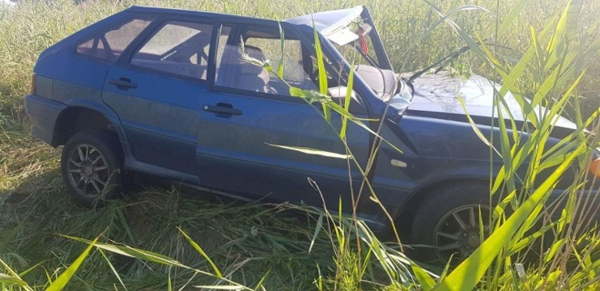](https://moe-belgorod.ru/media_new/1/7/5/5/8/6/7/material_1098727/original_photo-thumb_1920.jpg)**

В Белгородской области перевернулся автомобилист без прав

В Белгородской области перевернулся на машине водитель без прав. Об этом сообщает пресс-служба регионального УМВД.

По данным ведомства, инцидент случился вчера, 14 июля, в 17:00 на трассе Валуйки – Алексеевка – Красное в черте Красногвардейского района. 32-летний мужчина не справился с управлением из-за слишком высокой скорости.

ВАЗ четырнадцатой модели сначала съехал в кювет, а потом перевернулся. Горе-водитель получил травмы.  
Подробнее: <https://moe-belgorod.ru/news/incidents/1098727>

<https://moe-belgorod.ru/news/incidents/1098727>

# Под Белгородом в реке утонул 8-летний мальчик

Трагедия случилась 14 июля

* **[](https://moe-belgorod.ru/media_new/1/7/5/5/8/5/5/material_1098718/original_photo-thumb_1920.jpg)**

Фото: pixabay.com

Под Белгородом в реке утонул 8-летний мальчик

В Белгородском районе в реке утонул 8-летний мальчик. Об этом сообщает издание «Фонарь.ТВ».

По данным источника, трагедия случилась вчера, 14 июля. Ребенок ушел под воду в районе Пикник-парка. К сожалению, помочь ему никто не смог.

Пока подробности происшествия неизвестны. Но в сети уже обрушился поток негативных комментариев в адрес родителей погибшего. Тем не менее нашлись пользователи, которые напомнили, что от этого никто не застрахован.

<https://moe-belgorod.ru/news/incidents/1098718>

# Погода в Белгороде на 15 июля

Четверг выдастся аномально жарким

* **[](https://moe-belgorod.ru/media_new/1/7/5/5/8/4/3/material_1098698/original_photo-thumb_1920.jpg)**

Фото: pixabay.com

Погода в Белгороде на 15 июля

Доброе утро, дорогие читатели! Мы продолжаем приближаться к выходным.  
  
В четверг, 15 июля белгородцев ожидает ясное безоблачное небо. Об этом сообщает сервис «Яндекс. Погода». Температура воздуха днём составит +32…+34°. Вечером синоптики обещают до 27 градусов тепла, осадков не предвидится. Ветер западного направления будет дуть со скоростью 2 — 4 м/с. Атмосферное давление пониженное и составит 747 мм ртутного столба.  
  
Отметим, что по народному календарю 15 июля Берегиня. По народным представлениям, древняя богиня Берегиня защищала крестьян от разных напастей, от недородов, охраняла от всякого зла, приносила здоровье, покровительствовала семейной жизни, берегла скот, помогала охотникам и рыбакам. Она была символом двух начал: женского и мужского, водного и земного, человека и природы. Сазан начинает плескаться – к теплой и ясной погоде.

Дорогие читатели, не забывайте о правилах безопасности во время жары. Берегите себя и не забывайте воду и солнцезащитные очки!  
Подробнее: <https://moe-belgorod.ru/news/weather/1098698>

<https://moe-belgorod.ru/news/weather/1098698>

**31.мвд.рф**

Информация о ДТП на территории Белгородской области

Сегодня 09:34

14 июля на территории области совершено 4 дорожно-транспортных происшествия, в результате которых 4 человека получили телесные повреждения.

**Виды ДТП:**

- опрокидывание – 1;

- столкновение – 2;

- съезд с дороги – 1.

**Алексеевский городской округ**

По предварительным данным, в 10 часов 00 минут на 4 км автодороги «Иловка-гр. Воронежской области» 50-летний водитель, управляя автомобилем «ВАЗ 21213», нарушил правила расположения транспортного средства на проезжей части и допустил съезд с дороги в кювет. В результате ДТП водитель автомобиля «ВАЗ 21213» получил телесные повреждения.

**Губкинский городской округ**

По предварительным данным, в 10 часов 40 минут 54-летняя женщина, управляя автомобилем «Рено», двигаясь по ул. Белгородская в г. Губкин, не уступила дорогу автомобилю «ВАЗ 21074» под управлением 29-летнего водителя и совершила с ним столкновение. В результате ДТП водитель автомобиля «ВАЗ 21074» получил телесные повреждения.

**Красногвардейский район**

По предварительным данным, в 17 часов 00 минут на 26 км автомобильной дороги «Валуйки-Алексеевка-Красное» 32-летний водитель, управляя автомобилем «ВАЗ 21140», не имея права управления,  двигаясь со стороны г. Валуйки в направлении г. Алексеевка, не выбрал безопасную скорость движения, не справился с управлением и совершил съезд с дороги в кювет с последующим опрокидыванием. В результате ДТП водитель автомобиля получил телесные повреждения.

**г. Старый Оскол**

По предварительным данным, в 19 часов 40 минут 59-летний водитель, управляя автомобилем «Дацун», двигаясь по проспекту Губкина, при развороте  не убедился в безопасности маневра и совершил столкновение с автомобилем «БМВ 320 I» под управлением 22-летнего водителя. В результате ДТП водитель автомобиля «Дацун» получил телесные повреждения.

<https://31.мвд.рф/news/item/25031674/>

**гибдд.рф**

## Информация о ДТП на территории Белгородской области

Июль, 15  09:00

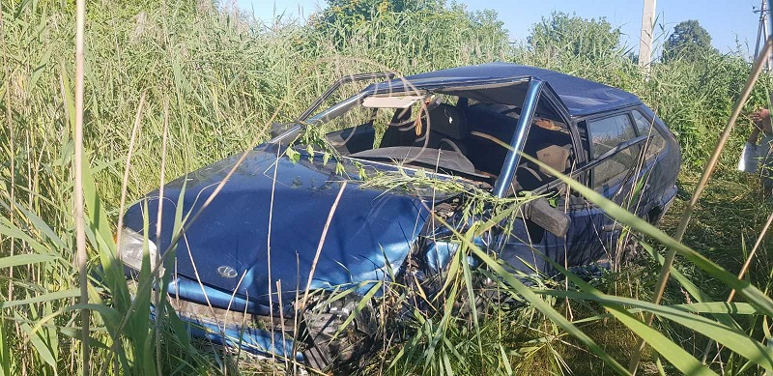

14 июля на территории области совершено 4 дорожно-транспортных происшествия, в результате которых 4 человека получили телесные повреждения.

**Виды ДТП:**

- опрокидывание – 1;

- столкновение – 2;

- съезд с дороги – 1.

**Алексеевский городской округ**

По предварительным данным, в 10 часов 00 минут на 4 км автодороги «Иловка-гр. Воронежской области» 50-летний водитель, управляя автомобилем «ВАЗ 21213», нарушил правила расположения транспортного средства на проезжей части и допустил съезд с дороги в кювет. В результате ДТП водитель автомобиля «ВАЗ 21213» получил телесные повреждения.

**Губкинский городской округ**

По предварительным данным, в 10 часов 40 минут 54-летняя женщина, управляя автомобилем «Рено», двигаясь по ул. Белгородская в г. Губкин, не уступила дорогу автомобилю «ВАЗ 21074» под управлением 29-летнего водителя и совершила с ним столкновение. В результате ДТП водитель автомобиля «ВАЗ 21074» получил телесные повреждения.

**Красногвардейский район**

По предварительным данным, в 17 часов 00 минут на 26 км автомобильной дороги «Валуйки-Алексеевка-Красное» 32-летний водитель, управляя автомобилем «ВАЗ 21140», не имея права управления,  двигаясь со стороны г. Валуйки в направлении г. Алексеевка, не выбрал безопасную скорость движения, не справился с управлением и совершил съезд с дороги в кювет с последующим опрокидыванием. В результате ДТП водитель автомобиля получил телесные повреждения.

**г. Старый Оскол**

По предварительным данным, в 19 часов 40 минут 59-летний водитель, управляя автомобилем «Дацун», двигаясь по проспекту Губкина, при развороте  не убедился в безопасности маневра и совершил столкновение с автомобилем «БМВ 320 I» под управлением 22-летнего водителя. В результате ДТП водитель автомобиля «Дацун» получил телесные повреждения.

<https://гибдд.рф/r/31/news/item/25031511>

**beladm.ru**

**В БЕЛГОРОДЕ ОБЪЯВЛЕН ПЯТЫЙ КЛАСС ПОЖАРНОЙ ОПАСНОСТИ**

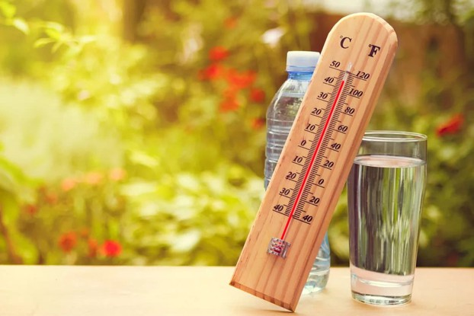

Высокая температура воздуха продержится до выходных

**Тематика**

Обеспечение безопасности жизнедеятельности

В лесах и рядом с сухой травой категорически запрещено:

— разводить костры,  
— курить,  
— заезжать на авто,  
— использовать пиротехнические изделия;  
— оставлять на солнце прозрачные бутылки.

Согласно прогнозам синоптиков, столбик термометра станет немного ниже к выходным. Ожидаются осадки с усилением ветра.

В случае ЧП — звоните в единую дежурно-диспетчерскую службу 112

<https://www.beladm.ru/novostnaya-lenta/23552.html>

**adm-alekseevka.ru**

# СОВЕТ БЕЗОПАСНОСТИ АДМИНИСТРАЦИИ АЛЕКСЕЕВСКОГО ГОРОДСКОГО ОКРУГА ИНФОРМИРУЕТ

С 1 июня 2021 года на территории Алексеевского городского округа стартовал купальный сезон 2021 года.

Водоемы в летний период очень привлекательное место для отдыха людей. Общеизвестны освежающие и целебные свойства воды для организма человека, а также насколько приятно во время жары окунуться в водную прохладу.

Человек утомленный летним зноем вновь обретает бодрость после купания на водоеме. Закаленный водой организм легче переносит жару и холод, резкие колебания температуры, менее подвержен простудным заболеваниям. Но закаливание водой является полезным для человека при условии разумного приема водных процедур.

Переохлаждение организма может повлечь за собой судороги в мышцах, поэтому заниматься плаванием на водоемах рекомендуется при температуре поверхностных воды не ниже 17 градусов, периодически чередуя водные процедуры приемом загара на берегу.

Некоторые отдыхающие пытаются заплыть подальше от берега, прыгнуть в воду с возвышенности, нырнуть глубже, забывая о том, что показное удальство может обернуться трагедией.

Купаться в неустановленных местах водных объектов, чрезвычайно опасно, а ныряние может повлечь удар головой о грунт, травму шейных позвонков, потерю сознания под водой. Также опасно прыгать в воду с берегов, причалов, плавательных средств, понтонов, других сооружений и возвышенностей (под водой могут быть коряги, и другие опасные предметы).    Анализ гибели людей на водных объектах показывает, что большинство несчастных случаев происходит по причине:

- купание в неустановленных местах;

- плавания в нетрезвом состоянии.

Уважаемые граждане!

Чтобы отдых на водоеме не обернулся трагедией:

1. Не купайтесь в неустановленных местах;
2. Не заплывайте далеко от берега;
3. Не переохлаждайте организм длительным пребыванием в воде;
4. Не плавайте в нетрезвом состоянии;
5. Не оставляйте детей без присмотра.

Если Вы стали очевидцем несчастного случая на водных объектах, немедленно сообщите по телефону 112.

<https://adm-alekseevka.ru/press-centr/sovet-bezopasnosti-administracii-15-07-2021/>

**belgorod.monavista.ru**

# В пятницу в Белгородской области ожидаются ливни, грозы и сильный ветер

[БЕЛГОРОД](https://belgorod.monavista.ru/)

В пятницу в регионе ожидаются ливни, грозы и сильный ветер. Об этом сообщило региональное МЧС.

Грозы, сильные дожди и ветер скоростью до 20 метров в секунду придут на смену аномально жаркой погоде в Белгородскую область.

По данным синоптиков, 16 июля ожидается переменная...

**Читать полную новость в источнике:**[**belgorodtv.ru**](http://belgorodtv.ru/?p=205852)

<https://belgorod.monavista.ru/news/4325894/>

# По факту гибели на водоеме в Белгороде 8-летнего мальчика проводится проверка

[БЕЛГОРОД](https://belgorod.monavista.ru/)

Следственным отделом по городу Белгород следственного управления Следственного комитета Российской Федерации по Белгородской области организовано проведение доследственной проверки по факту гибели 8-летнего мальчика на водоеме.

По предварительным данным, 14 июля 2021 года 8-летний мальчик...

**Читать полную новость в источнике:**[**sledcom.ru**](https://belgorod.sledcom.ru/news/item/1592003/)

<https://belgorod.monavista.ru/news/4325189/>

# Информация о ДТП на территории Белгородской области

[БЕЛГОРОД](https://belgorod.monavista.ru/)

14 июля на территории области совершено 4 дорожно-транспортных происшествия, в результате которых 4 человека получили телесные повреждения.

\n

Виды ДТП:

\n

- опрокидывание – 1;

\n

- столкновение – 2;

\n

- съезд с дороги – 1.

\n

Алексеевский городской округ...

**Читать полную новость в источнике: [xn--90adear.xn--p1ai](http://xn--90adear.xn--p1ai/r/31/news/item/25031511" \t "_blank)**

<https://belgorod.monavista.ru/news/4324867/>

**go31.ru**

# В пятницу Белгородскую область ждут ливни с градом



**17:20, 15 июля**

непогода

[Общество](https://www.go31.ru/news/cat/3)

В МЧС предупредили белгородцев о надвигающейся непогоде.

Не успели ещё белгородцы отойти от аномальной жары, угрожающей [спалить всё вокруг](https://www.go31.ru/news/3154798/v-gubkine-obavili-naivyssij-klass-pozarnoj-opasnosti), как в МЧС обрадовали всех очередной приятной новостью: завтра в области ожидается дождь с грозой, а возможен даже и град. Кроме того, в качестве приятного бонуса синоптики предсказали порывы ветра скоростью до 20 м/с. Так что если вы успели сунуть свои дождевики в шкаф, самое время достать их снова. Но приготовьтесь и к тому, что вам придётся ловко чередовать осеннюю одежду с футболками и шортами, так как вездесущая жара никуда не денется, столбик термометра обещает продолжить выдавать уже привычные 30 градусов.

В МЧС также напомнили, что от непогоды можно спрятаться в зданиях. Но при этом лучше держаться подальше от лёгких построек, мостов и деревьев. Нужно быть внимательнее и на дорогах, а детям не рекомендуют отходить далеко от своих родителей.

<https://www.go31.ru/news/3155125/v-patnicu-belgorodskuu-oblast-zdut-livni-s-gradom>

# В Старом Осколе лодочник травмировал девушку винтом двигателя

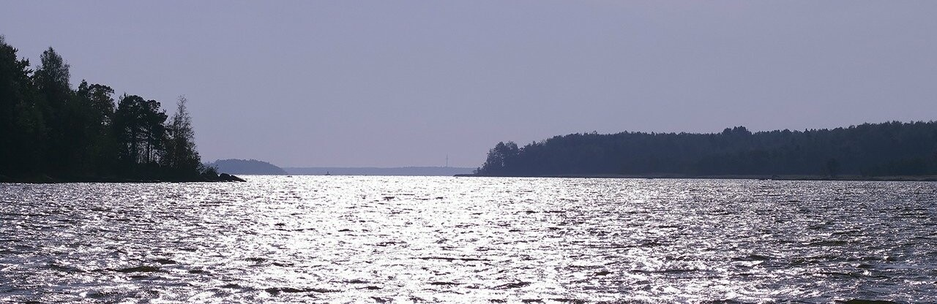

**13:59, 15 июля**

происшествия

[Происшествия](https://www.go31.ru/news/cat/5)

Go31.ru

За прошедшие сутки на водных объектах Белгородской области произошло три происшествия. В одном из случаев купание завершилось трагедий.

Как сообщили в региональном управлении МЧС, в Старооскольском городском округе в половине одиннадцатого вечера 19-летняя девушка вместе с другом плавала в не оборудованном для этого месте.

В это же время на водохранилище, между базой отдыха «Лебедь» и плотиной, на расстоянии около двухсот метров от берега, проплывала моторная лодка. Судно задело винтом девушку.

Оскольчанка получила травму ноги. Владелец моторной лодки быстро сориентировался и доставил пострадавшую на берег, куда прибыли медики. Пострадавшей оказали первую медицинскую помощь и доставили в больницу.

Напомним, вчера в белгородском «Пикник-парке» [утонул](https://www.go31.ru/news/3154697/sledovateli-izucaut-obstoatelstva-gibeli-rebenka-v-reke-pod-belgorodom) 8-летний мальчик. Следователи проводят проверку, решается вопрос о возбуждении уголовного дела.

Также в Белгороде на левом берегу Центрального пляжа спасатели достали из воды тонувшего 49-летнего мужчину. Белгородец переоценил свои силы и рискнул заплыть далеко от берега.

<https://www.go31.ru/news/3154872/v-starom-oskole-lodocnik-travmiroval-devusku-vintom-dvigatela>

# В Старом Осколе лодочник травмировал девушку винтом двигателя



**13:59, 15 июля**

происшествия

[Происшествия](https://www.go31.ru/news/cat/5)

[3](https://www.go31.ru/news/3154872/v-starom-oskole-lodocnik-travmiroval-devusku-vintom-dvigatela#comments)

Go31.ru

За прошедшие сутки на водных объектах Белгородской области произошло три происшествия. В одном из случаев купание завершилось трагедий.

Как сообщили в региональном управлении МЧС, в Старооскольском городском округе в половине одиннадцатого вечера 19-летняя девушка вместе с другом плавала в не оборудованном для этого месте.

В это же время на водохранилище, между базой отдыха «Лебедь» и плотиной, на расстоянии около двухсот метров от берега, проплывала моторная лодка. Судно задело винтом девушку.

Оскольчанка получила травму ноги. Владелец моторной лодки быстро сориентировался и доставил пострадавшую на берег, куда прибыли медики. Пострадавшей оказали первую медицинскую помощь и доставили в больницу.

Напомним, вчера в белгородском «Пикник-парке» [утонул](https://www.go31.ru/news/3154697/sledovateli-izucaut-obstoatelstva-gibeli-rebenka-v-reke-pod-belgorodom) 8-летний мальчик. Следователи проводят проверку, решается вопрос о возбуждении уголовного дела.

Также в Белгороде на левом берегу Центрального пляжа спасатели достали из воды тонувшего 49-летнего мужчину. Белгородец переоценил свои силы и рискнул заплыть далеко от берега.

<https://www.go31.ru/news/3154847/s-nacala-goda-avarii-unesli-zizni-troih-unyh-belgorodcev>

# В Губкине объявили наивысший класс пожарной опасности



**13:32, 15 июля**

жара

[Общество](https://www.go31.ru/news/cat/3)

[4](https://www.go31.ru/news/3154798/v-gubkine-obavili-naivyssij-klass-pozarnoj-opasnosti#comments)

Не так давно в Белгородскую область вернулась [*аномальная жара*](https://www.go31.ru/news/3153983/belgorod-vnov-nakroet-anomalnaa-zara). В сети текущую неделю уже обозвали «адской», ведь столбик термометра прочно закрепился на позиции ***30-35*** градусов. А 12 июля белгородцы вообще боролись с  [*настоящим испытанием*](https://www.go31.ru/news/3151975/rosgidromet-zara-postavit-novye-rekordy): вечером температура в городе поднималась местами аж до космических ***37*** градусов.

Спасатели попросили местных жителей быть аккуратнее и рекомендовали почаще находиться в тени, чтобы не схлопотать тепловой удар. Но, как выяснилось, обильное потоотделение и возможные обмороки – не все напасти, которые приготовило нам лето 2021 года. Так, в Белгородской области высока вероятность лесных пожаров.

Наивысший уровень опасности – **пятый** – присвоили **Губкину**. Четвёртый уровень опасности установили в Белгороде, Алексеевском, Грайворонском, Валуйском, Новооскольском, Старооскольском, Шебекинском и Яковлевском городских округах и в Белгородском, Борисовском, Волоконовском, Ивнянском, Корочанском, Красненском, Красногвардейском, Краснояружском, Прохоровском, Вейделевском, Ровеньском, Ракитянском и Чернянском районах.

В МЧС напомнили, что в регионе действует особый противопожарный режим: нельзя разжигать костры, сжигать мусор, проводить пожароопасные работы. Такой режим [вводился и в прошлом году](https://www.go31.ru/news/2790333/v-belgorodskoj-oblasti-prodlili-ogranicenia-na-posesenie-lesa-do-nacala-iula), нельзя было даже сходить отдохнуть в лес.

Чаще всего по статистике загорается сухая трава и еловые колючки. При этом пожар может начаться не только в лесу, но и в черте города. Так, весной 2018 года [трава горела](https://www.go31.ru/news/2012177/v-cetyreh-rajonah-belgoroda-gorit-suhaa-trava-obnovleno) в четырёх районах областного центра. И это было-то в апреле, когда ещё не так жарко и местами даже лежал снег. Так что в такую жару и подавно нужно быть предельно аккуратными.

<https://www.go31.ru/news/3154798/v-gubkine-obavili-naivyssij-klass-pozarnoj-opasnosti>

# По вине водителей автобусов в ДТП погибли двое белгородцев

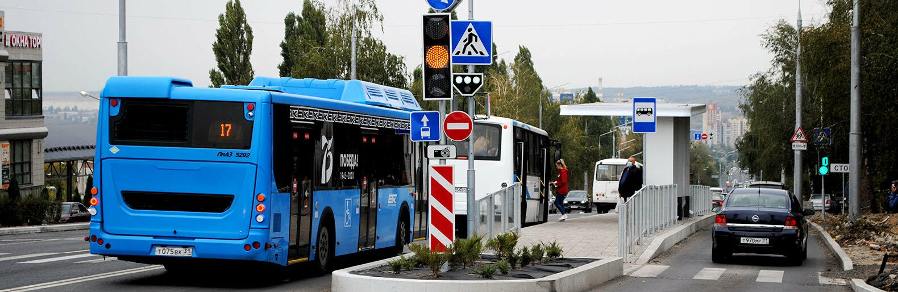

**12:20, 15 июля**

статистика

[Общество](https://www.go31.ru/news/cat/3)

Go31.ru

На дорогах Белгородской области за полгода произошло ***474 ДТ***П, в которых ***55*** человек погибли и ***618*** получили ранения.

Как сообщили в Госавтоинспекции, по вине водителей автобусов произошло **15** аварий, в которых **два человека погибли** и ещё **24** получили ранения. Наибольшее число таких аварий произошло в Белгороде, Старооскольском и Яковлевском городских округах, Чернянском и Ровеньском районах.

За отчётный период к административной ответственности привлекли **1 527** водителей автобусов, в том числе **118** – школьных. Задержано **142** автобуса, которые поставлены на специализированную стоянку из-за технических неисправностей.

<https://www.go31.ru/news/3154728/po-vine-voditelej-avtobusov-v-dtp-pogibli-dvoe-belgorodcev>

# Спасатели срезали с пальца белгородки обручальное кольцо

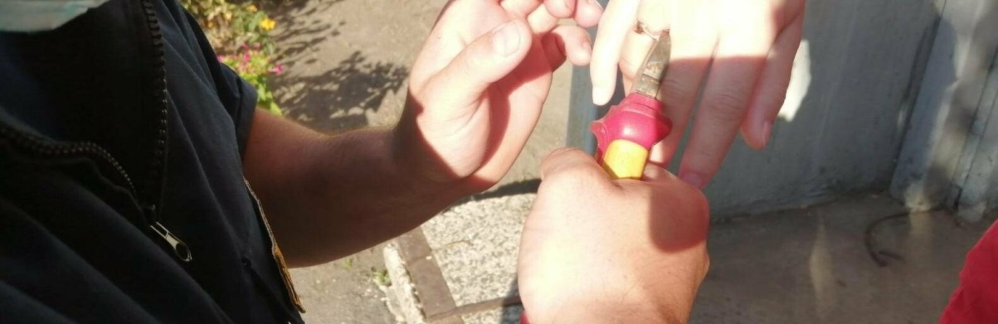

**12:12, 15 июля**

помощь

[Происшествия](https://www.go31.ru/news/cat/5)

В четверг утром в Службу спасения позвонила взволнованная жительница посёлка Разумное, которая не смогла снять с опухшего пальца обручальное кольцо.

Подробностями истории о ювелирной работе спасателей по удалению ювелирных изделий поделились в МЧС. Как сообщили в ведомстве, тревожный звонок раздался в 06:40. Девушка пожаловалась диспетчеру на то, что у неё опух палец и что она не может снять с него обручальное кольцо.

К пострадавшей мгновенно выехала спасательная бригада. Сперва специалисты подпилили кольцо, а затем аккуратно срезали кусачками. Медицинская помощь девушке не понадобилась.

<https://www.go31.ru/news/3154685/spasateli-srezali-s-palca-belgorodki-obrucalnoe-kolco>

# Следователи изучают обстоятельства гибели ребёнка в реке под Белгородом



**12:04, 15 июля**

ЧП

[Происшествия](https://www.go31.ru/news/cat/5)

Go31.ru

Накануне вечером в белгородском «Пикник-парке» произошло ЧП: в реке [*утонул*](https://www.go31.ru/news/3154297/na-plaze-belgoroda-utonul-malcik) 8-летний мальчик. Следственный комитет проводит проверку.

По предварительным данным, мальчик отдыхал с родственниками на берегу реки Северский Донец. В компании детей, без присмотра взрослых, он пошёл купаться и утонул. На берегу находились таблички о том, что купание в этом месте запрещено, однако требование было проигнорировано.

На место происшествия прибыли спасатели, медики и полиция, однако специалисты оказались невостребованными: отдыхающие сами достали из воды тело мальчика.

Следователи совместно с криминалистами осмотрели место происшествия, опросили родственников мальчика и очевидцев случившегося. Решается вопрос о возбуждении уголовного дела.

Свою проверку проводит и прокуратура.

<https://www.go31.ru/news/3154697/sledovateli-izucaut-obstoatelstva-gibeli-rebenka-v-reke-pod-belgorodom>

# Водитель-бесправник устроил ДТП на белгородской трассе



**11:31, 15 июля**

дтп

[Происшествия](https://www.go31.ru/news/cat/5)

Go31.ru

На дорогах Белгородской области 14 июля произошло ***4 ДТП*** с пострадавшими.

Как сообщили в Госавтоинспекции, в Алексеевском городском округе 50-летний водитель «Нивы» нарушил правила расположения транспортного средства и съехал в кювет. Автомобилист получил травмы.

В Губкине 54-летняя женщина, управляя автомобилем «Рено», столкнулась с ВАЗом, за рулём которого был 29-летний мужчина. Водителю ВАЗа понадобилась помощь медиков.

В Красногвардейском районе 32-летний водитель ВАЗа, не имеющий прав, не справился с управлением, вылетел в кювет и перевернулся.

В Старом Осколе 59-летний водитель автомобиля «Дацун», разворачиваясь, столкнулся с БМВ. Пострадал виновник аварии.

<https://www.go31.ru/news/3154648/voditel-bespravnik-ustroil-dtp-na-belgorodskoj-trasse>

**fonar.tv**

**На пляже в белгородском «Пикник-парке» утонул восьмилетний мальчик**

*О происшествии редакции сообщили очевидцы.*

В среду, 14 июля, на пляже в белгородском «Пикник-парке» утонул восьмилетний мальчик. Об этом «Фонарю» сообщили очевидцы. Позже пресс-служба Главного управления МЧС по Белгородской области подтвердила, что из водоёма на улице Дальней Тихой извлекли тело ребёнка.

*— Уважаемые белгородцы! Будьте внимательны и осторожны при купании и рыбной ловле, соблюдайте правила поведения на водных объектах. Берегите свое здоровье и жизнь во время отдыха на воде! В случае происшествия звоните в Единую дежурно-диспетчерскую службу по телефону «101» или «112». Звонки принимаются круглосуточно и бесплатно, — напоминают белгородские спасатели.*

Областная прокуратура и СУ СК по Белгородской области начали проверки. По данным следователей, мальчик отдыхал с родственниками в «Пикник-парке» на берегу Северского Донца. Вместе с другими детьми он пошёл купаться и утонул. При этом на берегу были таблички, что купание в этом месте запрещено, но это требование подростки проигнорировали. Следователи осмотрели место происшествия, опросили родственников погибшего. «Решается вопрос о возбуждении уголовного дела для дачи правовой оценки действиям лиц, виновных в гибели ребенка, в том числе должностных. Следователями также будет проведен комплекс профилактических мероприятий, направленных на недопущение аналогичных происшествий», — заявили в пресс-службе белгородского Следкома.

Прокурор Белгорода тоже будет выяснять обстоятельства гибели мальчика. «Дать оценку и принять меры по исполнению муниципалитетом, владельцем „Пикник парка“ и спасателями требований по установлению контроля за обеспечением безопасности и правопорядка в местах, не предназначенных для купания», — сообщает пресс-служба областной прокуратуры.

В конце июня врио губернатора Вячеслав Гладков поручал своим подчинённым провести рейд по пляжам, чтобы выявить проблемные зоны. Инспектировать места купания стали вместе чиновники, спасатели и полицейские. По данным на конец первого летнего месяца 2021 года, в регионе с начала года утонули 25 человек, в том числе четыре ребёнка.

<https://fonar.tv/news/2021/07/15/na-plyazhe-v-belgorodskom-piknik-parke-utonul-vosmiletniy-malchik>

**bel-pobeda.ru**

# Специалисты проверили водные объекты Яковлевского округа в рамках декады безопасности

В разрешённых местах для купания было проведено водолазное обследования дна, взяты пробы воды для анализов, отведено место для купания детей и установлены буйки.

Ох и нечасто радовала нас весна тёплыми деньками. Каждый день дожди. Поэтому, как только выглядывало солнышко и наступало затишье, да если оно не просто выглядывало, а припекало по‑настоящему, и к тому же в выходной день, то многие жители горокруга тут же отправлялись к водоёмам. Отдыхающие решили: раз выглянуло солнышко, то можно лезть в воду. И оказались не правы. Ведь официально купальный сезон был открыт только **1 июня**.

Накануне его открытия рейдовая бригада в составе начальника отдела надзорной деятельности и профилактической работы по Яковлевскому горокругу ГУ МЧС России по Белгородской области **Романа Руднева**, начальника отдела организации деятельности комиссий администрации округа **Ольги Юрченко**, главного специалиста отдела по делам ГО и ЧС управления безопасности администрации Яковлевского городского округа **Натальи Швец**провела профилактический рейд по водным объектам. Главная цель — недопущение гибели и травматизма несовершеннолетних. В выезде принял участие и наш корреспондент.

Как подчеркнула Ольга Ивановна,**с 20 мая по 2 июня** в Яковлевском городском округе проходила декада безопасности. Все субъекты профилактики, включая комиссию по делам несовершеннолетних, органы местного самоуправления, МЧС, ОМВД и ГИБДД России по Яковлевскому горокругу, управление образования проводили профилактические рейды по недопущению травматизма и гибели несовершеннолетних.

Участниками данного рейда было посещено три водных объекта. На пруду в **урочище «Маршалково»** города Строителя купающихся не было. Табличка, что купание запрещено – присутствовала. Правда, эти таблички мало кого останавливали. Хотя именно подобные необдуманные действия, такие как купание в запрещённых местах, приводят к трагедии. Об этом нужно помнить взрослым и детям.

Немногочисленным отдыхающим Роман Анатольевич разъяснил основные требования безопасности, провёл беседу о запрете купания в необорудованных местах, рассказал о правилах безопасного поведения на водоёмах, вручил соответствующие памятки, где указаны меры административной ответственности за нарушения установленных правил.

Общаясь с отдыхающими, Роман Руднев подчеркнул, что купание в запрещённых местах (а пруд в урочище «Маршалково» как раз относится к этой категории) влечёт ответственность, предусмотренную статьёй 6.39 закона Белгородской области **«Об административных правонарушениях»**, и наложение административного штрафа на граждан в размере**500 рублей**.

Отметим, что в Яковлевском городском округе только **три водных объекта** предназначены для купания граждан. Это водохранилища села Крапивного, Ст. Глинки, посёлка Томаровка. Именно на них организованы стационарные посты спасателей, зоны для купания оборудованы буйками, проведено водолазное обследование дна, отведены места для купания детей, взяты пробы воды для проведения анализов.

В преддверии открытия купального сезона подбирается штат спасателей и проводится закупка спасательного оборудования. Кстати, спасатели проходят специальные обучающие курсы, чтобы в случае необходимости знать, как себя вести в нештатной ситуации.

Следующая остановка – пруд в**селе Быковке**. По дороге мы встретили группу несовершеннолетних, которые направлялись, по их словам, «на турник». С ними была проведена профилактическая беседа о том, чтобы пока ребята воздержались от купания в водоёме.

Подростки клятвенно пообещали «не лезть в воду». Ох уж эти обещания! Ведь 6–8-й классы – самый любознательный возраст. Ребят так и тянет на «подвиги». На пруду отдыхающих много, но на берегу. Желающих окунуться в ледяной воде не наблюдалось.

Водохранилище **села Крапивного** встретило нас ярким солнышком, юными рыбаками и отважными смельчаками, которые выныривали из ледяной воды. Мальчишки, ну что с них взять. Профилактическая беседа дала свои результаты – ребята попросили не сообщать родителям и в школу, что они устроили самовольный заплыв, пообещали просто загорать на берегу. Кстати, на водных объектах находиться самостоятельно имеют право граждане, кому исполнилось 18 лет. Остальные – только под присмотром взрослых.

Те, кто рискует купаться в необорудованных местах, нарушают установленные требования и сознательно подвергают свою жизнь серьёзной опасности. Поэтому, уважаемые взрослые, не допускайте бесконтрольного нахождения детей у водоёмов. Помните, что соблюдение мер предосторожности — главное условие безопасности на воде. Лето должно быть безопасным для детей.

<https://bel-pobeda.ru/obshestvo/socialnaya-sfera/9252.html>

**znamya31.ru**

# Сотрудники МЧС установили четвёртый класс пожарной опасности в Белгороде

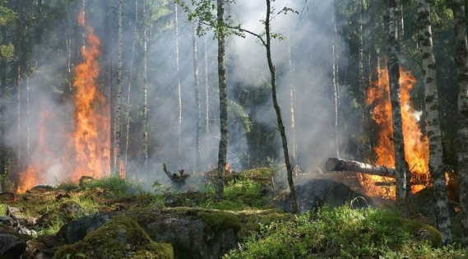Фото: [pixabay.com](http://pixabay.com/)

В регионе действует штормовое предупреждение из‑за аномально высоких температур воздуха.

**Тематика**

Социальная сфера

**Категория**

Новость

Сотрудники МЧС предупредили об высоком классе опасности в регионе. В Белгородской области введено штормовое предупреждение из‑за аномальной жары.

Белгородские спасатели сообщили об установки четвёртого класса в Белгороде. Похожая ситуация в Старооскольском и Новооскольском округах. А в Губкине введён самый высокий — **пятый класс пожарной опасности**.

*«Класс пожарной опасности очень высокий, поэтому ни в коем случае никаких шашлыков, никаких костров быть не может, – отметил****начальник управления надзорной деятельности и профилактической работы ГУ МЧС России по Белгородской области Алексей Гусев****. – Сейчас мы уже подходим к уборочным кампаниям, люди начинают сжигать все плоды сельхозработ – это тоже недопустимо. Есть много способов утилизации, например компостирование, которое улучшает плодородный слой почвы».*

Спасатели просят жителей соблюдать правила безопасности. Необходимо быть предельно осторожными при обращении с огнём, нельзя разводить костры. При обнаружении возгорания важно немедленно сообщить по телефонам:**101** или **112**.

<https://znamya31.ru/obshestvo/socialnaya-sfera/17662.html>

**val-zvezda31.ru**

Сильные дожди, грозы и град придут на территорию Белгородской области

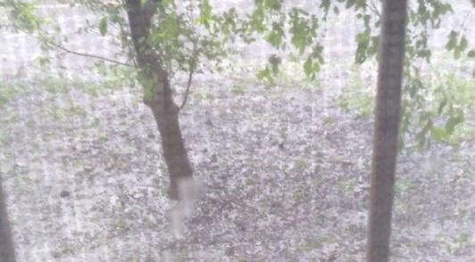Фото: Дмитрий Сергеев

В регионе резко изменятся погодные условия.

**Тематика**

Социальная сфера

**Категория**

Новость

Синоптики сообщили о резком изменении погоды на территории Белгородской области. На регион надвигаются ливни, грозы и град.

*«Погода уже изменится завтра,****16 июля.****Днём ожидаем кратковременные дожди. Но в отдельных муниципалитетах области вероятны ливни с градом. Порывы ветра будут достигать скорости до****20 м/с.****Температура воздуха достигнет****+310С****», — предупредили синоптики.*

Спасатели напомнили жителям региона о правилах безопасности в непогоду. В случае возникновения непредвиденных обстоятельств следует звонить по номеру — **«112».**

<https://val-zvezda31.ru/novosti/7066.html>

# Власти объявили повышенный класс пожарной опасности из‑за жары в Белгородской области

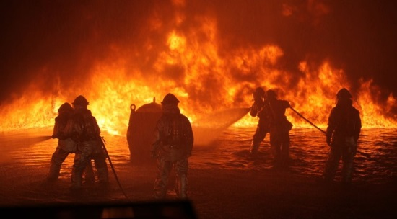Фото: [pexels.com](http://pexels.com/)

Валуйскому городскому округу присвоен четвёртый класс.

**Тематика**

Социальная сфера

**Категория**

Новость

Власти объявили высокий класс пожарной опасности в Белгородской области из‑за жары. Самая напряжённая ситуация сложилась в Губкинском горокруге.

*«В Губкине установлен пятый класс пожарной опасности. Белгороду, Алексеевскому, Грайворонскому, Валуйскому, Новооскольскому, Старооскольскому, Шебекинскому, Яковлевскому, Белгородскому, Борисовскому, Волоконовскому, Ивнянскому, Корочанскому, Красненскому, Красногвардейскому, Краснояружскому, Прохоровскому, Вейделевскому, Ровеньскому, Ракитянскому, Чернянскому муниципалитетам присвоен четвёртый класс», — рассказали в****пресс-службе регионального ГУ МЧС.***

Жителей Белгородской области попросили соблюдать правила пожарной безопасности, быть осторожнее при обращении с огнём. Белгородцам запрещено въезжать в леса на транспортных средствах, разводить костры. При обнаружении возгораний, следует немедленно позвонить по телефону —**«112».**

<https://val-zvezda31.ru/novosti/7064.html>

**prostor31.ru**

# Владелец моторной лодки травмировал девушку на Старооскольском водохранилище

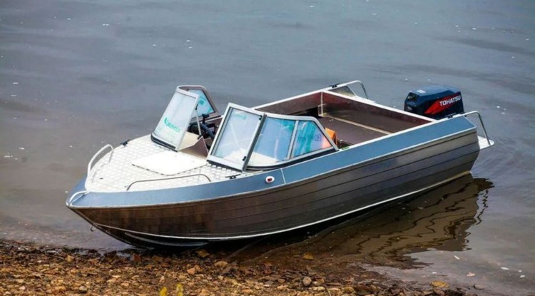Фото: [pixabay.com](http://pixabay.com/)

Пострадавшую доставили в Губкинскую центральную районную больницу.

**Тематика**

Безопасность

**Категория**

Новость

**Городской округ**

Губкинский

Владелец моторной лодки нанёс травмы девушке, когда она плавала в водохранилище Старооскольского городского округа. Как сообщили на сайте регионального МЧС, в**14 июля** около**22:30**молодые люди плавали на расстоянии**200 м** от берега, между базой отдыха «Лебедь» и плотиной.

Они купались в не оборудованном для этого месте. Рядом проплыла моторная лодка и задела девушку в воде. В результате происшествия пострадавшая **2002 г.р**. получила травму ноги.

Владелец моторной лодки немедленно доставил девушку на берег. Сотрудники ГИМС вызвали бригаду скорой медицинской помощи. После пострадавшая была доставлена в Губкинскую центральную районную больницу.

<https://prostor31.ru/vse-publikacii/10947.html>

# Сотрудники МЧС установили пятый класс пожарной опасности в Губкине

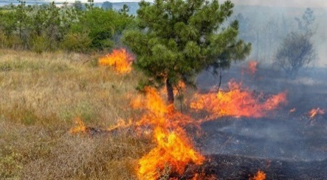Фото: [pixabay.com](http://pixabay.com/)

Значительно вырос риск возникновения природных возгораний.

**Тематика**

Безопасность

**Категория**

Новость

**Городской округ**

Губкинский

Белгородские спасатели сообщили об установки**пятого класса** пожарной опасности на территории Губкинского городского округа. По информации пресс-службы регионального МЧС, в муниципалитете действует штормовое предупреждение из‑за аномальной жары.

Значительно увеличился риск возникновения очагов природных возгораний. В округе особый противопожарный режим, в связи с этим действует запрет на разведение костров, сжигание мусора и проведение всех видов пожароопасных работ.

Спасатели просят жителей соблюдать правила безопасности. Необходимо быть предельно осторожными при обращении с огнём, нельзя разводить костры. При обнаружении возгорания важно немедленно сообщить по телефонам: **101**или **112**.

<https://prostor31.ru/vse-publikacii/10934.html>